BASES DE DATOS:

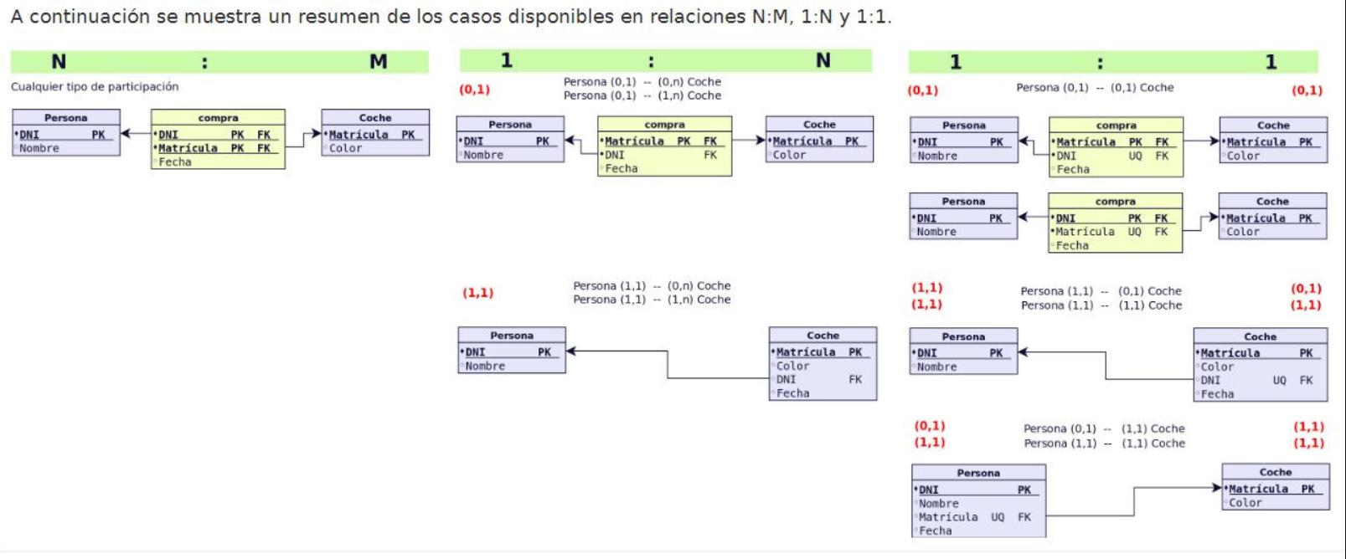

• Cada entidad fuerte → genera una tabla con su clave primaria y atributos.
• Cada relación 1:N → la entidad del lado N recibe una clave foránea.
• Cada relación N:M → se crea una nueva tabla intermedia con claves foráneas de ambas entidades.
• Las entidades débiles → generan una tabla con su clave parcial + la clave primaria de la entidad fuerte como clave foránea.
• Atributos multivaluados → se separan en una nueva tabla con una relación 1:N con la entidad original.

CASO 1 – RELACIÓN N : M (Muchos a muchos)
Persona (N) — compra — (M) Coche
y entre ambas hay una tabla amarilla llamada compra.
Una persona puede comprar varios coches, y un coche puede haber sido comprado por varias personas (por ejemplo, reventas o copropiedad).

Cómo se representan:
- Persona tiene:
  - DNI (PK)
  - Nombre
- Coche tiene:
  - Matrícula (PK)
  - Color
- Compra (tabla relación) tiene:
  - DNI (PK y FK → Persona)
  - Matricula (PK y FK → Coche)
  - Fecha (atributo propio de la relación)
- “PK” → Clave primaria.
- “FK” → Clave foránea.
- La PK de “compra” está formada por la combinación (DNI, Matricula) → cada compra es única.
- La FK garantiza que cada DNI y matrícula existan en sus tablas correspondientes.
Interpretación:
- Una persona puede estar asociada a muchos coches → (0,N)
- Un coche puede estar asociado a muchas personas → (0,M)
- Por eso se crea la tabla intermedia “compra”.
Tipo de relación: N : M
Se genera una tabla intermedia.

CASO 2 – RELACIÓN 1 : N (Uno a muchos)
A la derecha del primer bloque, tenemos la relación con “compra” y la cardinalidad:
- Persona (0,1) — compra — (0,n) Coche
- o Persona (1,1) — compra — (1,n) Coche
Una persona puede tener varios coches,
pero cada coche solo puede pertenecer a una persona.

Representación:
- Persona: DNI (PK), Nombre
- Coche: Matricula (PK), Color, DNI (FK)
- Compra (si existe): contiene Matricula (PK, FK), DNI (FK), Fecha.

CASO 2.1 → (0,1) ↔ (0,n)
Una persona puede no tener coche, y un coche puede pertenecer a una persona o a ninguna (nuevo sin vender).
Ejemplo:
- Juan aún no tiene coche → Persona sin relación.
- El coche con matrícula 1234ABC aún no tiene comprador → Coche sin relación.
Cardinalidad:
- Persona: (0,1) → puede o no tener coches.
- Coche: (0,n) → puede o no pertenecer a personas.
Resultado: Relación 1:N opcional
Implementación: Coche tiene FK DNI que puede ser NULL.

CASO 2.2 → (1,1) ↔ (1,n)
Cada persona tiene al menos un coche, y cada coche pertenece a una persona obligatoriamente.
Ejemplo:
- Cada conductor debe tener un coche registrado.
- Cada coche está asignado a un propietario.
Cardinalidad:
- Persona: (1,1) → siempre tiene coche.
- Coche: (1,n) → siempre pertenece a alguien.
Resultado: Relación 1:N obligatoria
Implementación: Coche tiene DNI (FK NOT NULL).

CASO 3 – RELACIÓN 1 : 1 (Uno a uno)
Aquí hay cuatro subcasos :

CASO 3.1 → (0,1) ↔ (0,1)
Una persona puede tener ningún o un solo coche,
y un coche puede estar asignado a ninguna o una sola persona.
Ejemplo:
- María no tiene coche.
- El coche 0001BCD está nuevo en concesionario.
Resultado:
Relación 1:1 opcional (ambas partes opcionales)
Implementación:
- Se puede poner DNI como FK (NULL) en Coche, o Matricula en Persona.
- También se puede usar una tabla “compra” con UQ (único) para asegurar 1:1.

CASO 3.2 → (1,1) ↔ (0,1)
Cada persona tiene exactamente un coche, pero el coche puede no tener persona (nuevo o sin asignar).
Ejemplo:
- Cada empleado tiene un coche de empresa, pero algunos coches están en el taller (sin dueño actual).
Implementación:
- Coche tiene DNI (FK, UQ, NULL permitido).
- “UQ” asegura que un coche solo se relacione con una persona.

CASO 3.3 → (0,1) ↔ (1,1)
Cada coche pertenece obligatoriamente a una persona,
pero una persona puede no tener coche.
Ejemplo:
- Todos los coches deben tener propietario.
- Pero no todos los empleados tienen coche.
Implementación:
- Persona tiene FK Matricula, que puede ser NULL.

CASO 3.4 → (1,1) ↔ (1,1)
Cada persona tiene un coche y viceversa.
Es una correspondencia perfecta: uno a uno obligatorio.

Ejemplo:
- Cada policía tiene su coche asignado.
- Cada coche de patrulla pertenece a un policía concreto.
Implementación:
- Una de las dos tablas lleva FK con restricción NOT NULL + UQ.
- También se podría unificar en una única tabla.

EJERCICIOS REALIZADOS

1.1 Proyectos de investigación
El departamento de Informática de la Universidad de Almería desea diseñar una base de datos para gestionar los profesores que participan en los proyectos de investigación.
• De cada proyecto de investigación se desea almacenar un identificador único, nombre, presupuesto total, el programa de I+D que lo financia, fecha de inicio, fecha de finalización y una descripción.
• En los proyectos de investigación trabajan profesores del departamento durante un periodo de tiempo determinado por una fecha de inicio y una fecha de fin. Tenga en cuenta que un mismo profesor puede trabajar en el mismo proyecto en diferentes épocas.
• De cada profesor se desea almacenar un identificador único, nombre, apellidos, despacho y teléfono.
• Un profesor puede trabajar en varios proyectos a la vez y en un proyecto pueden trabajar varios profesores.
• Los profesores del departamento pueden ser doctores o no doctores.
• Un profesor no doctor debe ser supervisado por un profesor doctor. El tiempo de supervisión viene determinado por una fecha de inicio y una fecha de fin. Deberemos almacenar los profesores doctores que han supervisado a un profesor no doctor y durante qué periodos lo han sido.
• De todos los profesores que trabajan en el proyecto hay uno que es el investigador principal, que será el encargado de coordinar el proyecto. Es necesario almacenar quién es el investigador principal de cada uno de los proyectos. Tenga en cuenta que el investigador principal no puede cambiar a lo largo de la vida del proyecto, siempre será el mismo.
• El investigador principal de un proyecto tiene que ser un profesor doctor, en ningún caso podrá serlo un profesor no doctor.
• Los profesores doctores y no doctores escriben publicaciones. Una publicación consta de un código único y un título. Y una publicación puede ser de dos tipos, puede ser una publicación en una revista o en un congreso.
• Si la publicación es en una revista además del código único y el título vamos a almacenar el volumen, el número, la página de inicio y la página de fin.
• Si la publicación es en un congreso además del código único y el título vamos a almacenar el tipo de congreso, ciudad, país, fecha de inicio, fecha de fin y editorial.

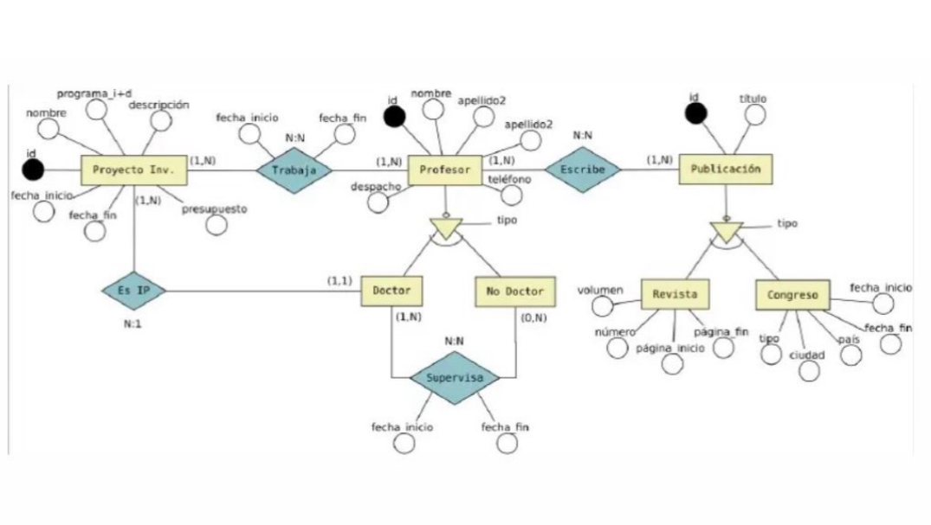
1.2 Cursos de formación
El departamento de formación de una empresa desea diseñar una base de datos para planificar y gestionar la formación de sus empleados.
• La empresa organiza cursos internos de formación de los que se desea conocer el código de curso, el nombre, una descripción, el número de horas de duración y el coste del curso.
• Un curso puede tener como prerrequisito haber realizado otro(s) previamente, y a su vez la realización de un curso puede ser prerrequisito de otros. Un curso que es un prerrequisito de otro puede serlo de forma obligatoria o sólo recomendable.
• Un mismo curso tiene diferentes ediciones, es decir, se imparte en diferentes lugares, fechas y con diferentes horarios (intensivo, de mañana o de tarde). En una misma fecha de inicio sólo puede impartirse una edición de un curso.
• Los cursos se imparten por personal de la empresa.
• De los empleados se desea almacenar su código de empleado, nombre y apellidos, dirección, teléfono, NIF, fecha de nacimiento, nacionalidad y salario, así como si está capacitado para impartir cursos.
• Un mismo empleado puede ser docente en una edición de un curso y alumno en otra edición, pero nunca puede ser ambas cosas a la vez (en una misma edición de curso o lo imparte o lo recibe).

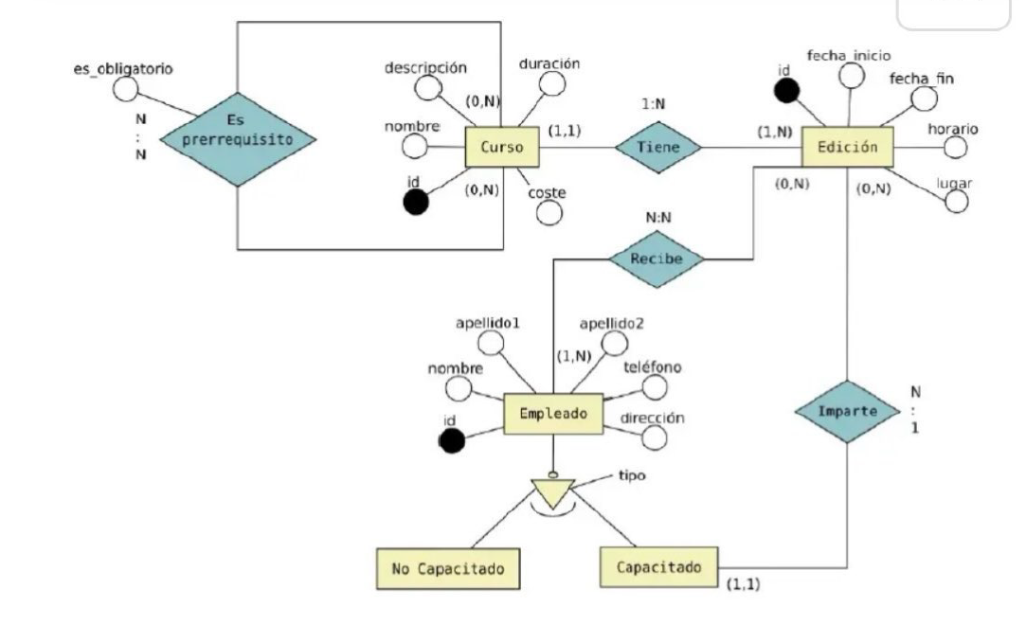

1.3 Campeonato de Ajedrez
El club de Ajedrez de Huércal de Almería, ha sido encargado por la Federación Internacional de Ajedrez de la organización de los próximos campeonatos mundiales que se celebrarán en la localidad. Por este motivo, desea llevar a una base de datos toda la gestión relativa a participantes, alojamientos y partidas. Teniendo en cuenta que:
• En el campeonato participan jugadores y árbitros, de ambos se requiere conocer el número de asociado, nombre, dirección y teléfono de contacto. De los jugadores se precisa además el nivel de juego en una escala de 1 a 10. Y de los árbitros guardaremos los años de experiencia.
• Ningún árbitro puede participar como jugador.
• Los países envían al campeonato un conjunto de jugadores y árbitros, aunque no todos los países envían participantes. Todo jugador y árbitro es enviado por un único país. Un país puede ser representado por otro país.
• Cada país se identifica por un número correlativo según su orden alfabético e interesa conocer además su nombre y el número de clubes de ajedrez existentes en el mismo.
• Cada partida se identifica por un número correlativo (CódigoPartida), la juegan dos jugadores y la arbitra un árbitro. Interesa registrar las partidas que juega cada jugador y el color (blancas o negras) con el que juega. Ha de tenerse en cuenta que un árbitro no puede arbitrar a jugadores enviados por el mismo país que ha enviado él.
• Todo participante participa en al menos una partida.
• Tanto jugadores como árbitros se alojan en uno de los hoteles en los que se desarrollan las partidas, se desea conocer en qué hotel y en qué fechas se ha alojado cada uno de los participantes. Los participantes pueden no permanecer en Huércal de Almería durante todo el campeonato, sino acudir cuando tienen que jugar alguna partida alojándose en el mismo o distinto hotel. De cada hotel, se desea conocer el nombre, la dirección y el número de teléfono.
• El campeonato se desarrolla a lo largo de una serie de jornadas (año, mes, día) y cada partida tiene lugar en una de las jornadas aunque no tengan lugar partidas todas las jornadas.
• Cada partida se celebra en una de las salas de las que pueden disponer los hoteles, se desea conocer el número de entradas vendidas en la sala para cada partida. De cada sala, se desea conocer la capacidad y medios de que dispone (radio, televisión, vídeo,...) para facilitar la retransmisión de los encuentros. Una sala puede disponer de varios medios distintos.
• De cada partida se pretende registrar todos los movimientos que la componen, la identificación de movimiento se establece en base a un número de orden dentro de cada partida, para cada movimiento se guardan la jugada (5 posiciones) y un breve comentario realizado por un experto.
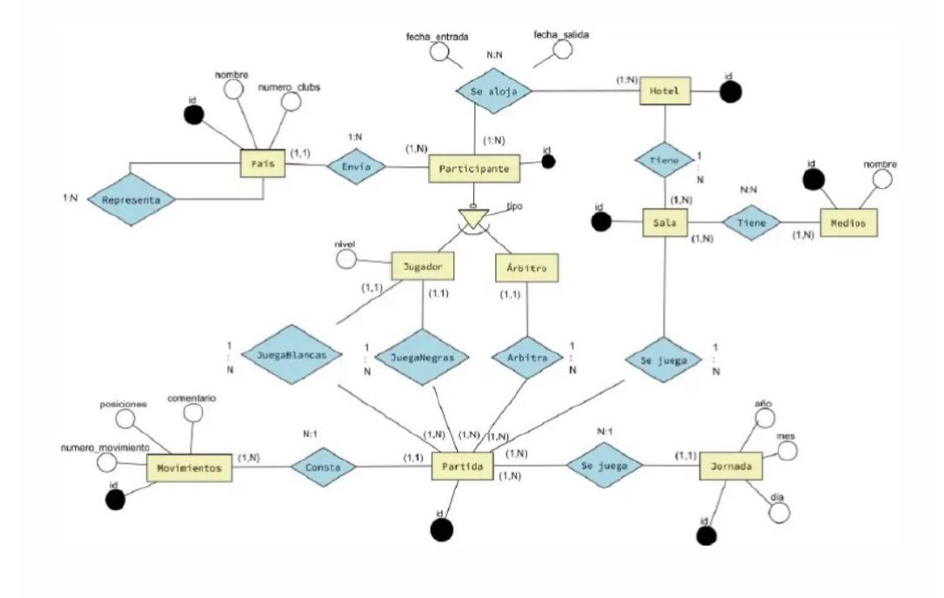
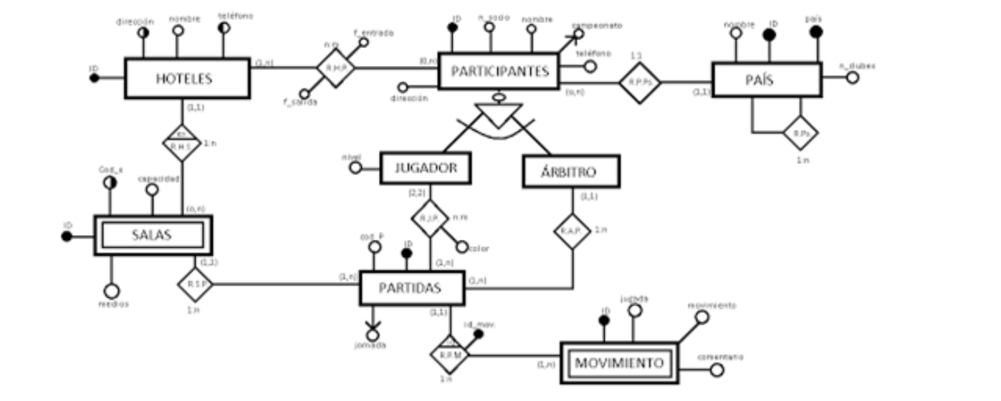

1.4 Librería OnLine
Un cliente le ha contratado para diseñar una web que permita comprar libros por Internet. Tenga en cuenta las siguientes indicaciones para modelar cómo sería la base de datos del proyecto:
• Cada libro tiene un identificador único, título, isbn, año de publicación y descripción. También es interesante almacenar los datos del autor/es y de la editorial que ha publicado el libro.
• Los libros que se podrán comprar en la web pueden ser libros de papel o libros electrónicos
(ebooks). En el caso de los libros de papel interesa guardar donde ha sido impreso y la fecha de impresión. En el caso de un ebook guardaremos el tamaño del archivo. Hay que tener en cuenta que un mismo libro tiene precios diferentes en papel y en formato ebook.
• De los autores nos interesa almacenar el nombre, apellidos, dirección, localidad, provincia,
url de su página web y un identificador único de autor.
• Para las editoriales guardaremos un identificador, nombre, dirección, localidad, provincia, número de teléfono y la url de su página web.
• La tienda dispondrá de varios almacenes, de cada uno guardaremos un identificador, una dirección, localidad, provincia y un teléfono de contacto.
• Un almacén puede almacenar diferentes libros. Un mismo libro puede estar almacenado en diferentes almacenes. Nos interesa saber el número de copias de cada libro que hay en cada almacén.
• La base de datos debe almacenar los datos de los clientes. De cada cliente guardamos su nombre, apellidos, dirección, localidad, provincia, email y teléfono.
• Un cliente puede tener varias cestas de la compra en el sitio web. Cada cesta de la compra está identificada por un identificador único, contiene la fecha de la compra y puede contener varios libros. Algunas cestas de la compra pueden tener más de una copia del mismo libro, por lo que será necesario almacenar la cantidad de copias que se han comprado de cada libro en cada cesta de la compra.

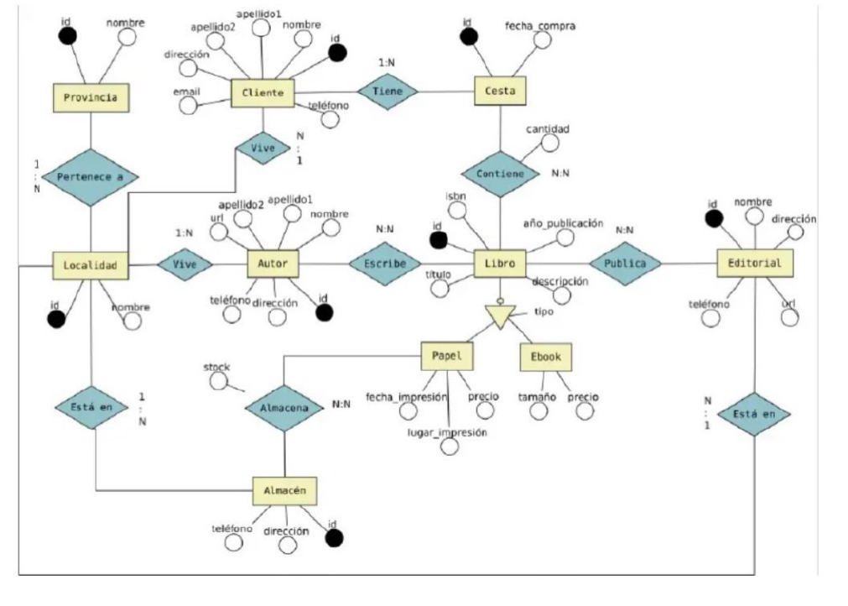

1.5 Spotify
Vamos a tratar de hacer un modelo sencillo de cómo sería la base de datos necesaria para Spotify.
• Existen dos tipos de usuarios: usuario free y usuario premium.
• De cada usuario guardamos un id único, email, password, nombre de usuario, fecha de nacimiento, sexo, país, código postal.
• Para los usuarios premium habrá que guardar los datos necesarios para la suscripción que son: una fecha de renovación del servicio y una forma de pago, que puede ser mediante tarjeta de crédito o PayPal.
• De las tarjetas de crédito guardamos el número de tarjeta, mes y año de caducidad y el
código de seguridad. De los usuarios que pagan con PayPal guardamos el nombre de usuario de PayPal.
• Nos interesa llevar un registro de todos los pagos que un usuario premium ha ido realizando. De cada pago se guarda la fecha, un número de orden (que es único) y un total.
• Un usuario puede tener muchas playlists. De cada playlist guardamos un título, el número de canciones que contiene, un identificador único y una fecha de creación.
• Cuando un usuario borra una playlist no se borra del sistema, sino que se marca como que ha sido eliminada. De este modo el usuario puede volver a recuperar sus playlists en caso de que las haya eliminado por error. Es necesario almacenar la fecha en la que una playlist ha sido marcada como eliminada.
• Podemos decir que existen dos tipos de playlists: activas y borradas.
• Una playlist que está activa puede ser compartida con otros usuarios, esto quiere decir que otros usuarios pueden añadir canciones en ella. En una lista compartida nos interesa saber qué usuario ha sido el que ha añadido cada canción y en qué fecha lo hizo.
• Una canción sólo puede pertenecer a un único álbum. Un álbum puede contener muchas canciones. Un álbum ha sido publicado por un único artista. Un artista puede haber publicado muchos álbumes.
• De cada canción guardamos un id único, un título, una duración y el número de veces que ha sido reproducida por los usuarios de Spotify.
• De cada álbum guardamos un id único, título, año de publicación y una imagen con la portada.
• De cada artista guardamos un id único, nombre y una imagen del artista.
• Un usuario puede seguir a muchos artistas.
• Un artista puede estar relacionado con otros artistas que hagan música parecida. De modo que Spotify pueda mostrarnos un listado de artistas relacionados con los artistas que nos gustan.
• También nos interesa guardar cuáles son los álbumes y las canciones favoritas de un usuario. Un usuario puede seleccionar muchos álbumes y muchas canciones como favoritas.

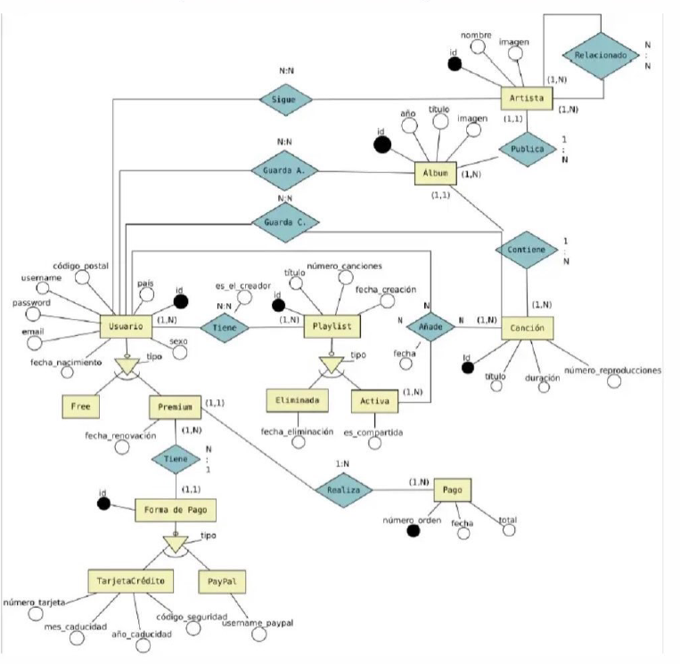

1.6 YouTube Lite
Vamos a tratar de hacer un modelo sencillo de cómo sería la base de datos para una versión reducida de YouTube.
• De cada usuario guardamos un id único, email, password, nombre de usuario, fecha de nacimiento, sexo, país, código postal.
• Un usuario publica vídeos.
• De cada vídeo guardamos un id único, un título, una descripción, un tamaño, el nombre del
archivo de vídeo, duración del vídeo, un thumbnail, el número de reproducciones, el número de likes, el número de dislikes.
• Un vídeo puede tener tres estados diferentes: público, oculto y privado.
• Un vídeo puede tener muchas etiquetas. Una etiqueta se identifica por un id único y un nombre de etiqueta.
• Interesa guardar quién es el usuario que publica el vídeo y en qué fecha/hora lo hace.
• Un usuario puede crear un canal. Un canal tiene un id único, un nombre, una descripción y una fecha de creación.
• Un usuario se puede suscribir a los canales de otros usuarios.
• Un usuario puede darle un like o un dislike a un vídeo una única vez. Habrá que llevar un registro de los usuarios que le han dado like y dislike a un determinado vídeo y en qué fecha/hora lo hicieron.
• Un usuario puede crear playlists con los vídeos que le gustan. Cada playlist tiene un id único, un nombre, una fecha de creación, y un estado que indica que puede ser pública o
privada.
• YouTube te puede recomendar vídeos en función de los vídeos que has visto, por lo tanto
habrá que guardar de algún modo los vídeos que están relacionados entre sí con contenidos similares.
• Un usuario puede escribir comentarios en un vídeo determinado. Cada comentario está
identificado por un id único, el texto del comentario y la fecha/hora en la que se realizó.
• Un usuario puede marcar un comentario como me gusta o no me gusta. Habrá que llevar un registro de los usuarios que han marcado un comentario como me gusta/no me gusta, y en qué fecha/hora lo hicieron.
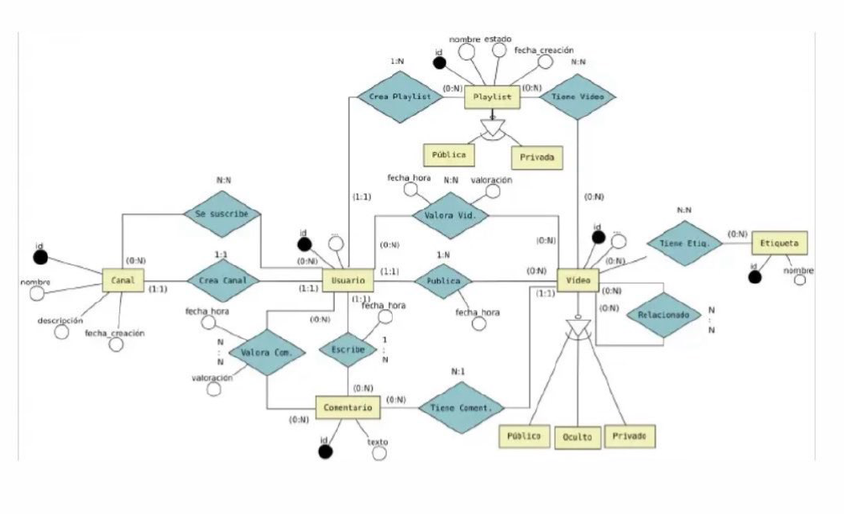
1.7 Pizzería
Un cliente le ha contratado para diseñar una web que permita hacer pedidos de comida a
domicilio por Internet. Tenga en cuenta las siguientes indicaciones para modelar cómo sería la base de datos del proyecto:
• Para cada cliente almacenamos un identificador único, nombre, apellidos, dirección, código postal, localidad, provincia y número de teléfono.
• Los datos de localidad y provincia estarán almacenados en tablas separadas. Sabemos que una localidad pertenece a una única provincia, y que una provincia puede tener muchas localidades.
• Para cada localidad almacenamos un identificador único y un nombre. Para cada provincia almacenamos un identificador único y un nombre.
• Un cliente puede realizar muchos pedidos, pero un único pedido sólo puede ser realizado
por un único cliente. De cada pedido se almacena un identificador único, fecha/hora, si el
pedido es para reparto a domicilio o para recoger en tienda, la cantidad de productos que
se han seleccionado de cada tipo y el precio total.
Un pedido puede constar de uno o varios productos. Los productos pueden ser pizzas,
hamburguesas y bebidas. De cada producto se almacena: un identificador único, nombre,
descripción, imagen y precio.
• En el caso de las pizzas existen varias categorías que pueden ir cambiando de nombre a lo largo del año. Una pizza sólo puede estar dentro de una categoría, pero una categoría puede tener muchas pizzas. De cada categoría se almacena un identificador único y un nombre.
• Un pedido es gestionado por una única tienda y una tienda puede gestionar muchos
pedidos. De cada tienda se almacena un identificador único, dirección, código postal,
localidad y provincia.
• En una tienda pueden trabajar muchos empleados y un empleado sólo puede trabajar en
una tienda. De cada empleado se almacena un identificador único, nombre, apellidos, nif,
teléfono y si trabaja como cocinero o repartidor.
• Para los pedidos de reparto a domicilio interesa guardar quién es el repartidor que realiza la entrega del pedido y la fecha/hora del momento de la entrega.

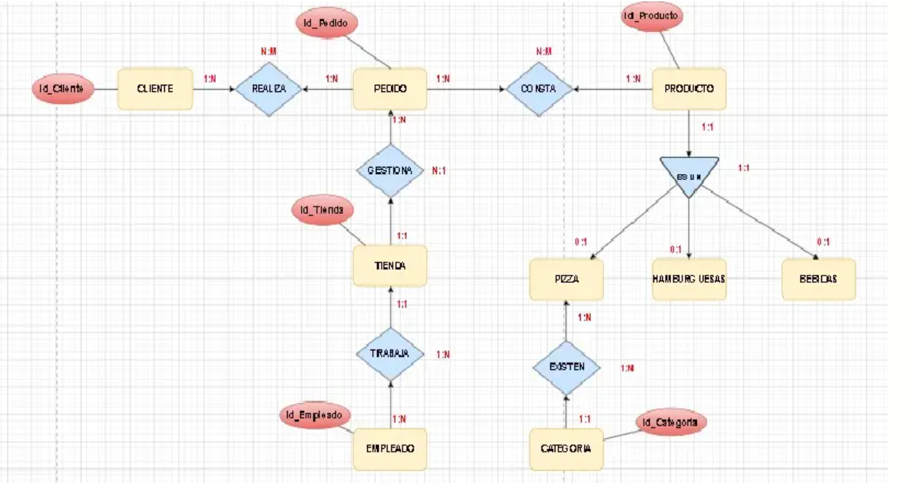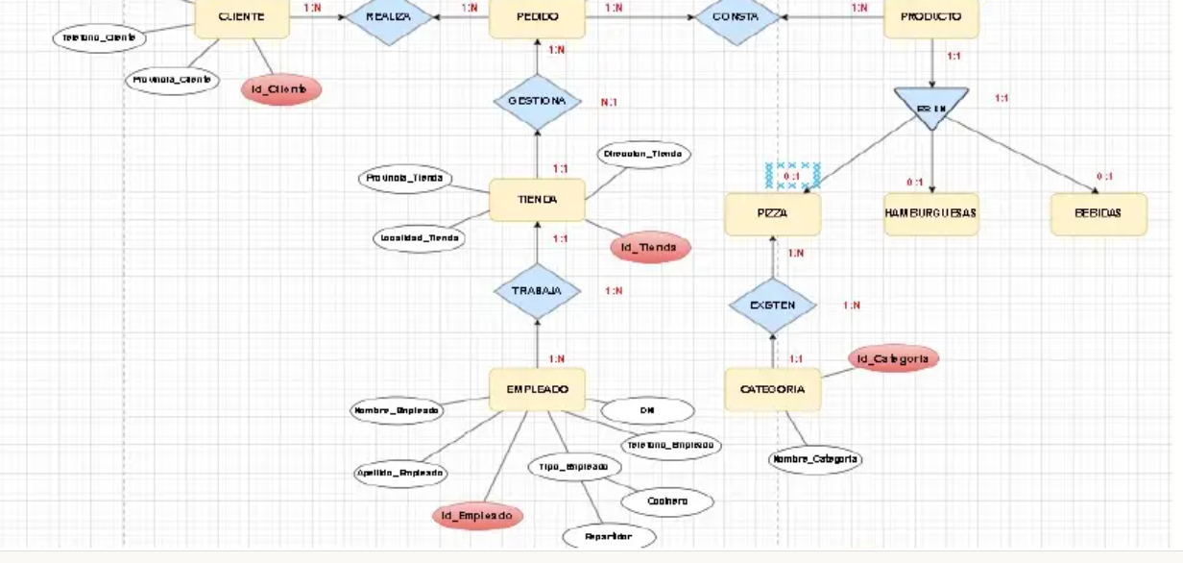
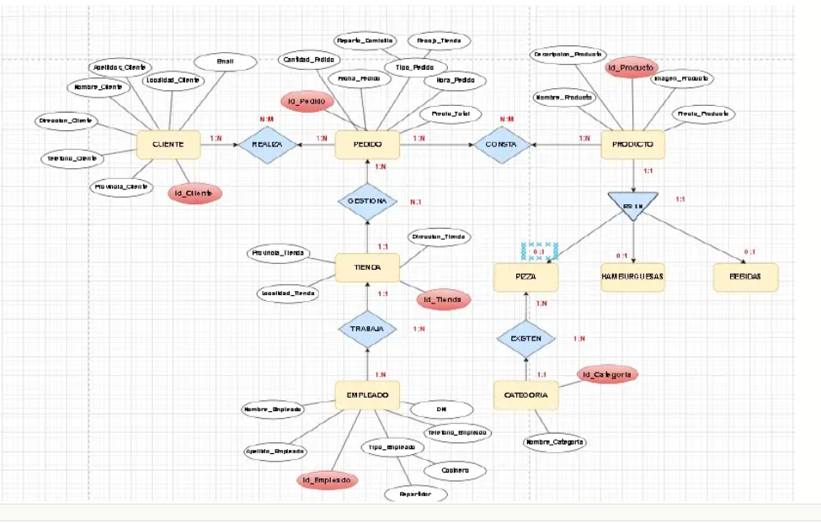

1.8 Exámenes tipo test
El alumnado de 1° ASIR y 1° DAW del lES Celia Viñas ha decidido desarrollar una web que les permita realizar exámenes tipo test para preparar los exámenes de los diferentes módulos del ciclo. El funcionamiento es muy sencillo, al entrar en la web aparece un formulario donde puedes seleccionar el módulo sobre el que quieres realizar el test, el tema, la dificultad de las preguntas y el número total de preguntas. La web generará un examen con preguntas aleatorias cada vez que se solicite. Diseñe el modelo entidad/relación necesario para la base de datos del proyecto teniendo en cuenta las siguientes indicaciones:
• Es necesario almacenar información sobre los módulos. De cada módulo vamos a almacenar un identificador único y un nombre.
• Un módulo consta de varios temas, pero un tema sólo puede pertenecer a un único módulo. De cada tema almacenamos un identificador único, el número del tema y el título.
• Un tema consta de varias preguntas, pero una pregunta sólo puede pertenecer a un único
tema. De cada pregunta almacenamos un identificador único, el enunciado de la pregunta y
el grado de dificultad. Una pregunta sólo puede tener un grado de dificultad, que tiene que
ser un valor dentro del siguiente conjunto: Bajo, Medio, Alto.
• Una pregunta tiene asociadas varias respuestas, pero una respuesta sólo puede estar
asociada a una única pregunta. De todas las respuestas que se muestran sólo una será la
correcta. De cada respuesta vamos a almacenar un identificador único, el texto de la
respuesta y un campo que indique si es la respuesta correcta o no lo es.
• Es necesario almacenar información sobre los exámenes que se han realizado. Tenga en
cuenta que un examen consta de muchas preguntas y una misma pregunta puede aparecer
en muchos exámenes diferentes. De cada examen se almacena un identificador único, la
fecha de creación, un nombre y el número total de preguntas que tiene.
• Un alumno realiza muchos exámenes y un examen puede ser realizado por muchos
alumnos. Es necesario almacenar la fecha de realización y la nota que ha obtenido el
alumno para cada uno de los exámenes realizados. De cada alumno almacenamos un
identificador único, username, password, nombre y apellidos.
• También es necesario almacenar cuáles han sido las respuestas que ha seleccionado un
alumno en cada uno de los exámenes que ha realizado.

solución: Alumno, Examen, Modulo, Tema, Pregunta, Respuesta y Respuesta_Seleccionada. Se definen las relaciones entre ellas, como Modulo tiene muchos Tema y un Tema solo puede pertenecer a un Modulo. Tema tiene muchas Pregunta, y cada Pregunta tiene muchas Respuesta. Alumno realiza muchos Examen y un Examen puede ser realizado por muchos Alumno.
Entidades y atributos
- ALUMNO<u>ID_Alumno</u>, Username, Password, Nombre, ApellidosPrincipal
- MODULO<u>ID_Modulo</u>, NombrePrincipal
- TEMA<u>ID_Tema</u>, NumTema, Titulo, FK_ID_ModuloN:1 a MODULO
- PREGUNTA<u>ID_Pregunta</u>, Enunciado, Dificultad, FK_ID_TemaN:1 a TEMA
- RESPUESTA<u>ID_Respuesta</u>, Texto, EsCorrecta (Booleano), FK_ID_Pregunta$N:1$ a PREGUNTA
- EXAMEN<u>ID_Examen</u>, FechaCreacion, Nombre, NumPreguntasPrincipal
- CONTENIDO_EXAMEN<u>FK_ID_Examen</u>, <u>FK_ID_Pregunta</u>$N:M$ (unión)Nueva tabla que define el contenido de cada examen.
- REALIZACION<u>ID_Realizacion</u>, FK_ID_Alumno, FK_ID_Examen, FechaRealizacion, Nota$N:M$ (unión)Tu tabla de unión, usando un PK artificial.
- RESPUESTA_ALUMNO<u>FK_ID_Realizacion</u>, <u>FK_ID_Pregunta</u>, FK_ID_Respuesta_SeleccionadaDependientePK Compuesta: (ID_Realizacion, ID_Pregunta)

1.9 Vídeos
El siguiente diagrama E/R representa una base de datos sencilla de una aplicación web que permite visualizar vídeos por Internet. Realice el paso a tablas relacionales a partir del diagrama E/R.
1.9.1 Modelo conceptual
1.9.1.1 Diagrama E/R
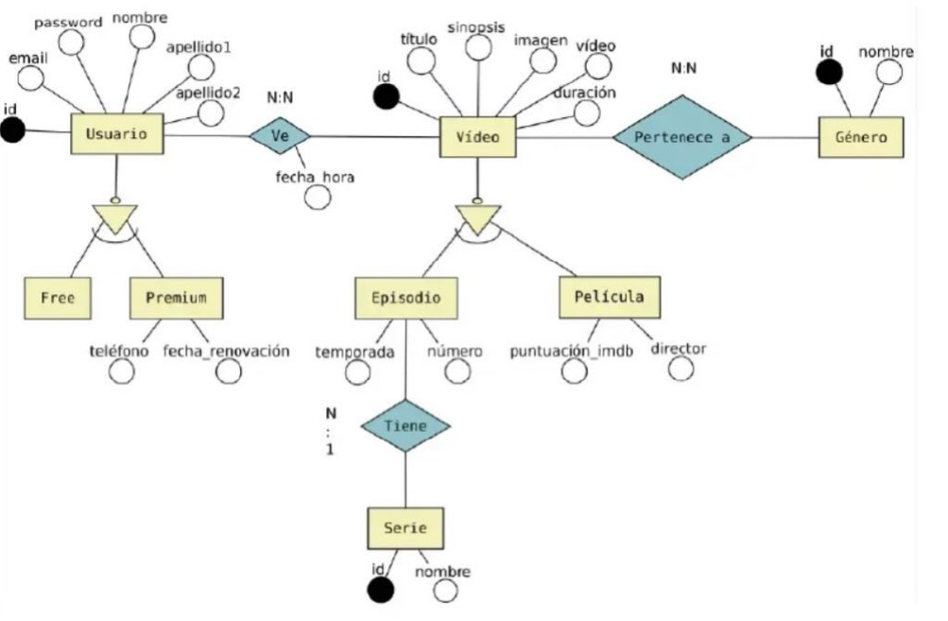

USUARIO<u>id</u>, email, password, nombre, apellido1, apellido2
VIDEO<u>id</u>, título, sinopsis, imagen, vídeo, duración
GÉNERO<u>id</u>, nombre
SERIE<u>id</u>, nombre

FREE<u>FK_id_Usuario</u> →USUARIO.id
PREMIUM<u>FK_id_Usuario</u> → USUARIO.id, teléfono, fecha_
EPISODIO<u>FK_id_Video</u> → VIDEO.id, temporada, número, FK_id_Serie (-->SERIE.id) La FK_id_Serie proviene de la relación débil/de pertenencia "Tiene" (N:1).
PELÍCULA<u>FK_id_Video</u> (--> VIDEO.id), puntuación_imdb, director

VE<u>FK_id_Usuario</u> → USUARIO.id), <u>FK_id_Video</u> →VIDEO.id), fecha_hora
PERTENECE_A<u>FK_id_Video</u> (-->VIDEO.id), <u>FK_id_Género</u> → GÉNERO.id)

1.10 Banco
Queremos diseñar una base de datos para un banco con los siguientes requisitos:
• El banco está organizado en sucursales. Cada sucursal está ubicada en una ciudad particular y se identifica por un nombre único. El banco supervisa los activos de cada sucursal.
• Los clientes del banco se identifican mediante un id-cliente. El banco almacena cada nombre de cliente, calle y ciudad donde viven. Los clientes pueden tener cuentas y pueden pedir préstamos. Un cliente puede estar asociado con un banquero particular, que puede actuar como responsable de préstamos o banquero personal para un cliente.
• Los empleados del banco se identifican mediante un id-empleado. La administración del banco almacena el nombre, número de teléfono de cada empleado, y el id-empleado del jefe del empleado. El banco también mantiene registro de la fecha de comienzo del contrato del empleado, así como su antigüedad.

• El banco ofrece dos tipos de cuentas: cuentas de ahorro y cuentas corrientes. Las cuentas pueden asociarse a más de un cliente y un cliente puede tener más de una cuenta. Cada cuenta está asignada a un único número de cuenta. El banco mantiene un registro del saldo de cada cuenta y la fecha más reciente en que la cuenta fue accedida por cada cliente que mantiene la cuenta. Además, cada cuenta de ahorro tiene un tipo de interés y para cada cuenta corriente se almacena el descubierto.
• Un préstamo tiene lugar en una sucursal particular y puede estar asociado a uno o más clientes. Un préstamo se identifica mediante un único número de préstamo. Para cada préstamo el banco mantiene registro del importe del préstamo y de los pagos del préstamo. Aunque un número de pago del préstamo no identifica de forma única un pago entre todos los préstamos del banco, un número de pago identifica un pago particular para un préstamo específico. Para cada pago se almacenan la fecha y el importe.
En un desarrollo de un banco real, el banco mantendría información de los abonos y cargos en las cuentas de ahorros y en las cuentas corrientes, igual que se mantiene registro de los pagos para los préstamos. Para mantener nuestro ejemplo reducido, en este modelo no se mantiene un seguimiento de tales abonos y cargos.
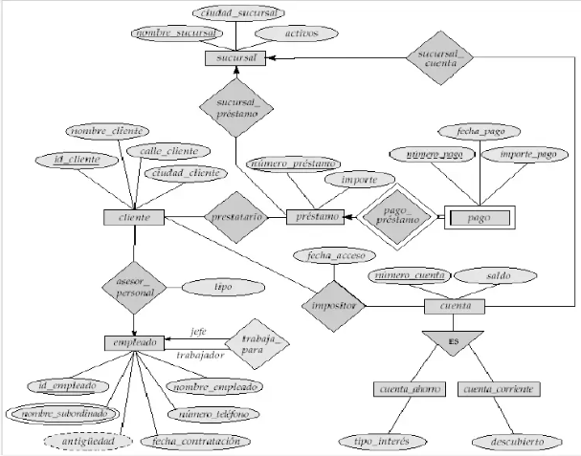
1.11 Organizaciones no gubernamentales
La coordinadora nacional de Organizaciones No Gubernamentales (ONGs) desea mantener una base de datos de las asociaciones de este tipo que existen en nuestro país. Para ello necesita almacenar la información sobre cada asociación, los socios que las componen, los proyectos que realizan y los trabajadores de las mismas.
• De las asociaciones se desea almacenar su CIF, denominación, dirección y provincia, su tipo (ecologista, integración, desarrollo, etc), así como si está declarada de utilidad pública por el Ministerio del Interior.
• Cada asociación está formada por socios de los que se precisa conocer su NIF, nombre, dirección, provincia, fecha de alta en la asociación, la cuota mensual con que colaboran y la aportación anual que realizan (que se obtendrá multiplicando la cuota mensual por los meses del año).
• Los trabajadores de estas organizaciones pueden ser de dos tipos: asalariados y voluntarios.
• Los asalariados son trabajadores que cobran un sueldo y ocupan cierto cargo en la asociación. Se
desea almacenar la cantidad que éstos pagan a la seguridad social y el tanto por ciento de IRPF que se les descuenta.
• Los voluntarios trabajan en la organización desinteresadamente, siendo preciso conocer su edad, profesión y las horas que dedican a la asociación a efectos de cálculo de estadísticas.
• Cada trabajador se identifica por su NIF, tiene un nombre y una fecha de ingreso.
• Un socio no puede ser trabajador de la asociación.
• Las asociaciones llevan a cabo proyectos. De cada proyecto se desea almacenar su número de identificación dentro de la asociación, en qué país se lleva a cabo y en qué zona de éste, así como el objetivo que persigue y el número de beneficiarios a los que afecta. Un proyecto se compone a su vez de subproyectos que tienen entidad de proyectos, es decir, un proyecto puede ser un subproyecto de otro proyecto.
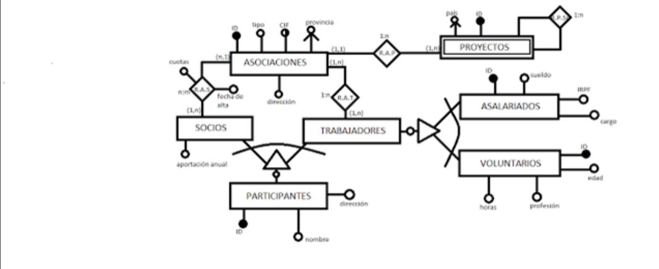

Otro ejercicio Cursos de formación.

El departamento de formación de una empresa desea construir una base de datos para planificar y gestionar la formación de sus empleados.

La empresa organiza cursos internos de formación de los que se desea conocer el código de curso, el nombre, una descripción, el número de horas de duración y el coste del curso.

Un curso puede tener como prerrequisito haber realizado otro(s) previamente, y, a su vez la realización de un curso puede ser prerrequisito de otros. Un curso que es un prerrequisito de otro puede serlo de forma obligatoria o sólo recomendable. Un mismo curso tiene diferentes ediciones, es decir, se imparte en diferentes lugares, fechas y con diferentes horarios (intensivo, de mañana o de tarde).En una misma fecha de inicio sólo puede impartirse una edición de un curso.

Los cursos se imparten por personal de la propia empresa. De los empleados se desea almacenar su código de empleado, nombre y apellidos, dirección, teléfono, NIF, fecha de nacimiento, nacionalidad, sexo, firma y salario, así como si está o no capacitado para impartir cursos. Un mismo empleado puede ser docente en una edición de un curso y alumno en otra edición, pero nunca puede ser ambas cosas a la vez (en una misma edición de curso o lo imparte o lo recibe).
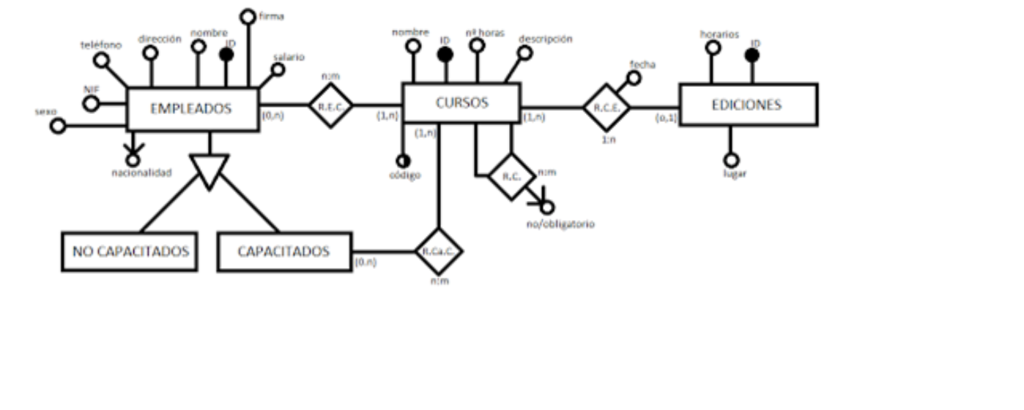
Otro ejercicio:
Energía Eléctrica.

Se pretende llevar a cabo un control sobre la energía eléctrica que se produce y consume en un determinado país. Se parte de las siguientes hipótesis.

Existen productores básicos de electricidad que se identifican por un nombre, de los cuales interesa su producción media, producción máxima y fecha de entrada en funcionamiento. Estos productores básicos pertenecen a algunas de las siguientes categorías: Central Hidroeléctrica, Central Solar, Central Nuclear o Central Térmica. De una central hidroeléctrica o presa interesa saber su ocupación, capacidad máxima y número de turbinas. De una central solar interesa saber la superficie total de paneles solares, la media anual de horas de sol y el tipo (fotovoltaica o termodinámica). De una central nuclear, interesa saber el número de reactores que posee, el volumen de plutonio consumido y el de residuos nucleares que produce. De una central térmica, interesa saber el número de hornos que posee, el volumen de carbón consumido y el volumen de su emisión de gases.

Por motivos de seguridad nacional interesa controlar el plutonio de que se provee una central nuclear. Este control se refiere a la cantidad de plutonio que compra a cada uno de sus posibles suministradores (nombre y país) y que porta un determinado transportista (nombre y matrícula). Ha de tenerse en cuenta que un mismo suministrador puede vender plutonio a distintas centrales nucleares y que cada porte (un único porte por compra) puede realizarlo un transportista diferente.

Cada día, los productores entregan la energía producida a una o varias estaciones primarias, las cuales pueden recibir diariamente una cantidad distinta de energía de cada uno de esos productores. Los productores entregan siempre el total de su producción. Las estaciones primarias se identifican por su nombre y tienen un número de transformadores de baja a alta tensión y son cabecera de una o varias redes de distribución.

Una red de distribución se identifica por un número de red y sólo puede tener una estación primaria como cabecera. La propiedad de una red puede ser compartida por varias compañías eléctricas. A cada compañía eléctrica se le identifica por su nombre. La energía sobrante en una de las redes puede enviarse a otra red. Se registra el volumen total de energía intercambiada entre dos redes.

Una red está compuesta por una seria de líneas, cada línea se identifica por un número secuencial dentro del número de red y tiene una determinada longitud. La menor de las líneas posibles abastecerá al menos a dos subestaciones. Una subestación es abastecida sólo por una línea y distribuye a una o varias zonas de servicio. A estos efectos, las provincias (código y nombre), se encuentran divididas en tales zonas de servicio, aunque no puede haber zonas de servicio que pertenezcan a más de una provincia. Cada zona de servicio puede ser atendida por más de una subestación.

En cada zona de servicio se desea registrar el consumo medio y el número de consumidores finales de cada una de las siguientes categorías: particulares, empresas e instituciones.

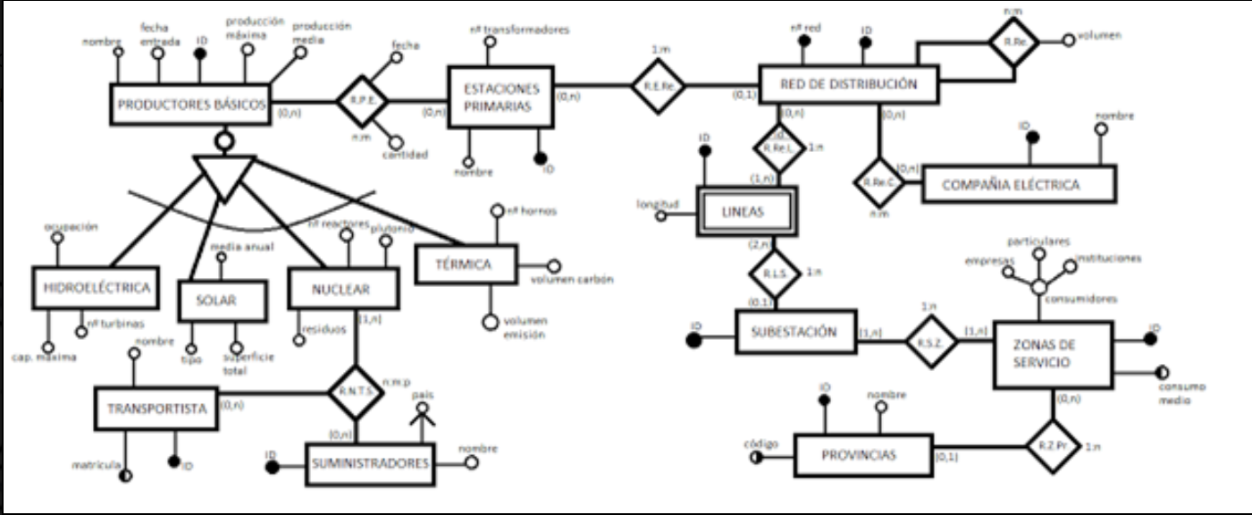

Otro ejercicio:Conflictos Bélicos

Una Organización Internacional pretende realizar un seguimiento de los conflictos bélicos que se producen en todo el mundo. Para ello creará una base de datos que responderá al siguiente análisis:

Se entiende por conflicto cualquier lucha armada que afecte a uno o varios países y en el cual se produzcan muertos y/o heridos. Todo conflicto se identificará por un nombre que habitualmente hará referencia a la zona o causa que provoca el conflicto, aunque dado que ese nombre puede cambiar con el paso del tiempo, dentro de la base de datos cada conflicto se identificará mediante un código numérico sin significado alguno. Para cada conflicto se desea recoger los países a que afecta, así como el número de muertos y heridos contabilizados hasta el momento.

Los conflictos pueden ser de distintos tipos según la causa que lo ha originado, clasificándose, a lo sumo, en cuatro grupos: territoriales, religiosos, económicos o raciales. En cada grupo se recogerán diversos datos. En los conflictos territoriales se recogerán las regiones afectadas, en los religiosos las religiones afectadas, en los económicos las materias primas disputadas y en los raciales las etnias enfrentadas.

En los conflictos intervienen diversos grupos armados (al menos dos) y diversas organizaciones mediadoras (podría no haber ninguna). Los mismos grupos armados y organizaciones mediadoras pueden intervenir en diferentes conflictos. Tanto los grupos armados como las organizaciones mediadoras podrán entrar y salir del conflicto. En ambos casos se recogerá tanto la fecha de incorporación como la fecha de salida. Temporalmente, tanto un grupo armado como una organización mediadora podrían no intervenir en conflicto alguno.

De cada grupo armado se recoge el código que se le asigna y un nombre. Cada grupo armado dispone de al menos una división y es liderado por al menos un líder político. Las divisiones de que dispone un grupo armado se numeran consecutivamente y se registra el número de barcos, tanques, aviones y hombre de que dispone. Asimismo, se recoge el número de bajas que ha tenido. Para los grupos armados se recoge el número de bajas como la suma de las bajas producidas en todas sus divisiones.

Los traficantes de armas suministran diferentes tipos de arma a los grupos armados. De cada tipo de armas se recoge un nombre y un indicador de su capacidad destructiva. De cada traficante se recoge un nombre, los diferentes tipos de arma que puede suministrar y la cantidad de armas de cada uno de los tipos de arma que podría suministrar. Se mantiene el número total de armas de cada uno de los diferentes tipos de armas suministrados por cada traficante a cada grupo armado.

Los líderes políticos se identifican por su nombre y por el código de grupo armado que lideran. Además se recoge una descripción textual de los apodos que éste posee.

Cada división la pueden dirigir conjuntamente un máximo de tres jefes militares, aunque cada jefe militar no dirige más de una división. A cada jefe militar se le identifica por un código. Además, se recoge el rango que éste posee y dado que un jefe militar no actúa por iniciativa propia sino que siempre obedece las órdenes de un único líder político de entre aquellos que lideran al grupo armado al que el jefe pertenece, se registrará el líder político al que obedece.

De las organizaciones mediadoras se recogerá su código, su nombre, su tipo (gubernamental, no gubernamental o internacional), la organización de qué depende (una cómo máximo), el número de personas que mantiene desplegadas en cada conflicto y el tipo de ayuda que presta en cada conflicto que será de uno y sólo uno de los tres tipos siguientes: médica, diplomática o presencial.

Con diversos fines, los líderes políticos dialogan con las organizaciones; se desea recoger explícitamente esta información. Así para cada líder se recogerán aquellas organizaciones con que dialoga y viceversa.
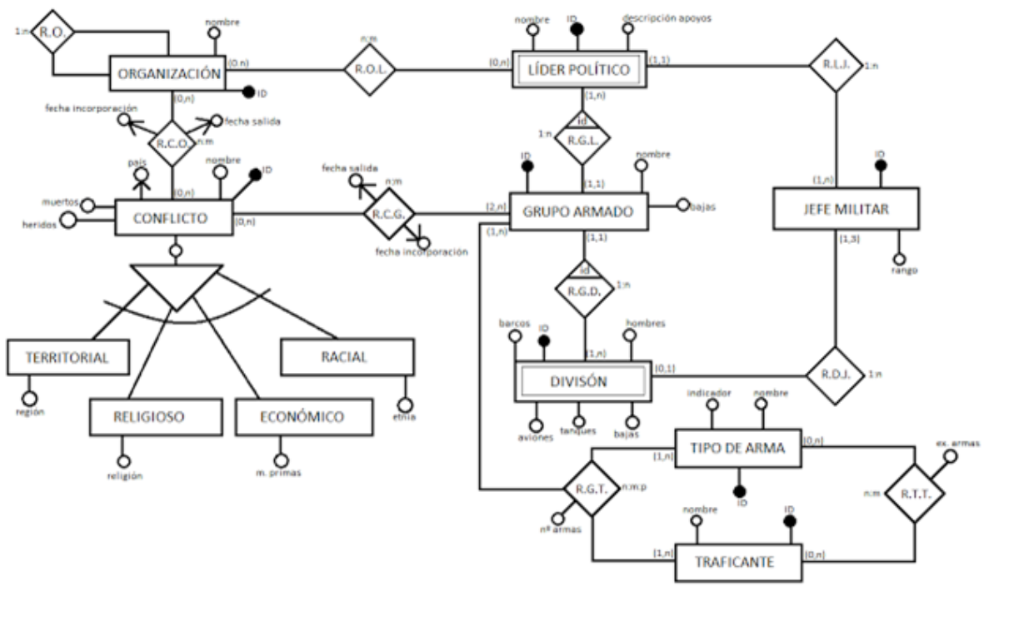

EJERCICIO 11
Transforma el modelo entidad-relación del ejercicio 5 a modelo relacional. Diseña las tablas, realiza las relaciones que consideres oportunas e inserta cinco registros en cada una de las tablas.
SOLUCION:
MEDICO(código, nombre, apellidos)
INGRESO(código, habitación, fecha, código_médico, código_paciente)
PACIENTE(código, nombre, apellidos)

EJERCICIO 12
Transforma el modelo entidad-relación del ejercicio 6 al modelo relacional. Diseña las tablas en Access, realiza las relaciones que consideres oportunas e inserta cinco registros en cada una de las tablas.
SOLUCION:
PRODUCTO(código, existencias, precio, descripción)
CLIENTE(código, apellidos, dirección, nombre, tfno)
PROVEEDOR(código, nombre, apellidos, dirección, tfno)
COMPRAS(código_producto, código_cliente, fecha_compra)
SUMINISTRA(código_producto, código_proveedor)

EJERCICIO 13
Considera la siguiente relación PERSONA-TIENE HIJOS-PERSONA. Una persona puede tener muchos hijos/as o ninguno. Una persona siempre es hijo/a de otra persona. Los atributos de la persona son dni, nombre, dirección y teléfono. Transformarlo al modelo relacional.
PERSONA(dni, nombre, dirección, tfno)
PERSONA(dni_padre, dni_hijo)
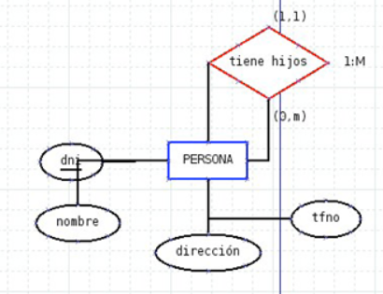
EJERCICIO 14

“En la biblioteca del centro se manejan fichas de autores y libros. En la ficha de cada autor se tiene el código de autor y el nombre. De cada libro se guarda el código, título, ISBN, editorial y número de página. Un autor puede escribir varios libros, y un libro puede ser escrito por varios autores. Un libro está formado por ejemplares. Cada ejemplar tiene un código y una localización. Un libro tiene muchos ejemplares y un ejemplar pertenece sólo a un libro.
Los usuarios de la biblioteca del centro también disponen de ficha en la biblioteca y sacan ejemplares de ella. De cada usuario se guarda el código, nombre, dirección y teléfono. Los ejemplares son prestados a los usuarios.
Un usuario puede tomar prestados varios ejemplares, y un ejemplar puede ser prestado a varios usuarios. De cada préstamos interesa guardar la fecha de préstamo y la fecha de devolución”.
Pasar el modelo entidad-relación resultante al modelo relacional. Diseñar las tablas en Access, realizar las relaciones oportunas entre tablas e insertar cinco registros en cada una de las tablas.
DIRECCION DE YOUTUBE:
http://www.youtube.com/watch?v=Zq5MqB7olx0

AUTOR(código, nombre)
LIBRO(código, título, ISBN, editorial, páginas)
EJEMPLAR(código, localización, código_libro)
USUARIO(código, nombre, tfno, dirección)
ESCRIBE(código_autor, código_libro)
SACA(código_usuario, código_ejemplar, fecha_devolución, fecha_préstamo)
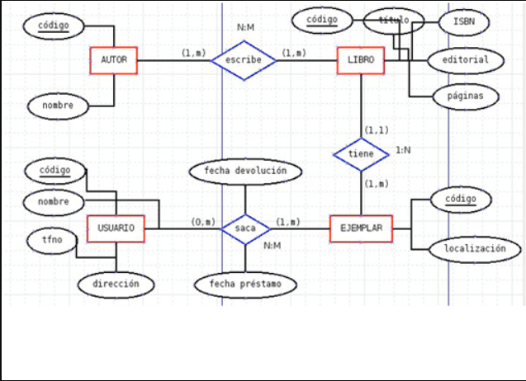
EJERCICIO 15
“A un concesionario de coches llegan clientes para comprar automóviles. De cada coche interesa saber la matrícula, modelo, marca y color. Un cliente puede comprar varios coches en el concesionario. Cuando un cliente compra un coche, se le hace una ficha en el concesionario con la siguiente información: dni, nombre, apellidos, dirección y teléfono.
Los coches que el concesionario vende pueden ser nuevos o usados (de segunda mano).
De los coches nuevos interesa saber el número de unidades que hay en el concesionario.
De los coches viejos interesa el número de kilómetros que lleva recorridos.
El concesionario también dispone de un taller en el que los mecánicos reparan los coches que llevan los clientes. Un mecánico repara varios coches a lo largo del día, y un coche puede ser reparado por varios mecánicos. Los mecánicos tienen un dni, nombre, apellidos, fecha de contratación y salario. Se desea guardar también la fecha en la que se repara cada vehículo y el número de horas que se tardado en arreglar cada automóvil”.

CLIENTE(dni, nombre, apellidos, dirección, tfno)
COCHE(matrícula, marca, modelo, color, dni_cliente)
COCHE_NUEVO(matrícula, unidades)
COCHE_USADO(matrícula, kilómetros)
MECANICO(dni, nombre, apellidos, fecha_contratación, salario)
REPARA(matrícula, dni_mecánico, fecha_reparación, horas)
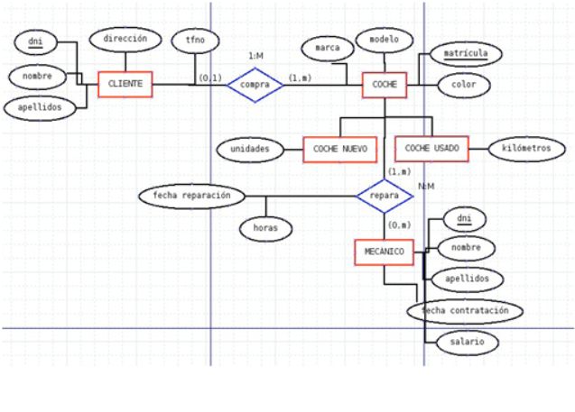
EJERCICIO 16
La liga de fútbol profesional, presidida por Don Ángel María Villar, ha decidido informatizar sus instalaciones creando una base de datos para guardar la información de los partidos que se juegan en la liga.
Se desea guardar en primer lugar los datos de los jugadores. De cada jugador se quiere guardar el nombre, fecha de nacimiento y posición en la que juega (portero, defensa, centrocampista…). Cada jugador tiene un código de jugador que lo identifica de manera única.
De cada uno de los equipos de la liga es necesario registrar el nombre del equipo, nombre del estadio en el que juega, el aforo que tiene, el año de fundación del equipo y la ciudad de la que es el equipo. Cada equipo también tiene un código que lo identifica de manera única. Un jugador solo puede pertenecer a un único equipo.
De cada partido que los equipos de la liga juegan hay que registrar la fecha en la que se juega el partido, los goles que ha metido el equipo de casa y los goles que ha metido el equipo de fuera. Cada partido tendrá un código numérico para identificar el partido.
También se quiere llevar un recuento de los goles que hay en cada partido. Se quiere almacenar el minuto en el que se realizar el gol y la descripción del gol. Un partido tiene varios goles y un jugador puede meter varios goles en un partido.
Por último se quiere almacenar, en la base de datos, los datos de los presidentes de los equipos de fútbol (dni, nombre, apellidos, fecha de nacimiento, equipo del que es presidente y año en el que fue elegido presidente). Un equipo de fútbol tan sólo puede tener un presidente, y una persona sólo puede ser presidente de un equipo de la liga.
Pasar el modelo entidad-relación resultante al modelo relacional. Diseñar las tablas en Access, realizar las relaciones oportunas entre tablas e insertar cinco registros en cada una de las tablas.
JUGADOR(código, nombre, posicion, fecha_nac, código_equipo)
EQUIPO(código, nombre, estadio, aforo, año, ciudad, dni_presidente)
PRESIDENTE(dni, nombre, apellidos, año, fecha_nac)
PARTIDO(código, goles_fuera, goles_casa, fecha)
GOL(código, minuto, descripción, código_jugador, código_partido)
JUEGA(código_equipo, código_partido)
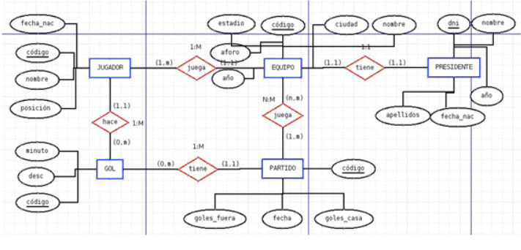
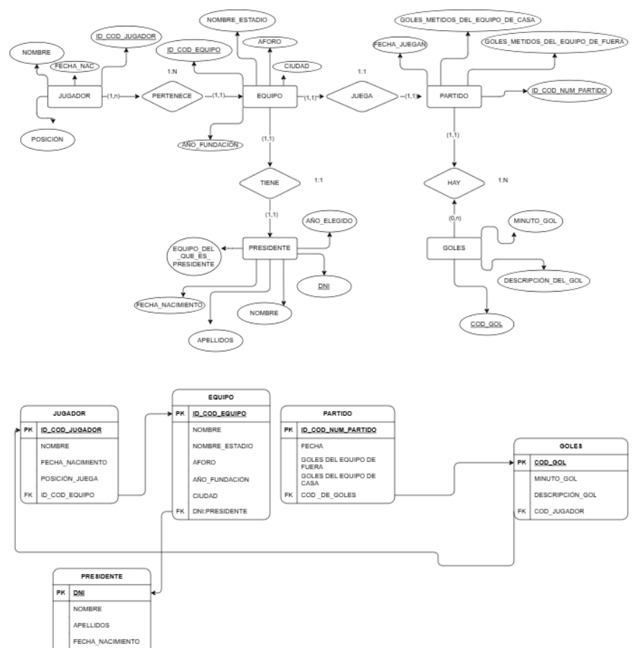
EJERCICIO 17
“Se desea informatizar la gestión de un centro de enseñanza para llevar el control de los alumnos matriculados y los profesores que imparten clases en ese centro. De cada profesor y cada alumno se desea recoger el nombre, apellidos, dirección, población, dni, fecha de nacimiento, código postal y teléfono.
Los alumnos se matriculan en una o más asignaturas, y de ellas se desea almacenar el código de asignatura, nombre y número de horas que se imparten a la semana. Un profesor del centro puede impartir varias asignaturas, pero una asignatura sólo es impartida por un único profesor.
De cada una de las asignaturas se desea almacenar también la nota que saca el alumno y las incidencias que puedan darse con él.
Además, se desea llevar un control de los cursos que se imparten en el centro de enseñanza. De cada curso se guardará el código y el nombre. En un curso se imparten varias asignaturas, y una asignatura sólo puede ser impartida en un único curso.
Las asignaturas se imparten en diferentes aulas del centro. De cada aula se quiere almacenar el código, piso del centro en el que se encuentra y número de pupitres de que dispone. Una asignatura se puede dar en diferentes aulas, y en un aula se pueden impartir varias asignaturas. Se desea llevar un registro de las asignaturas que se imparten en cada aula. Para ello se anotará el mes, día y hora en el que se imparten cada una de las asignaturas en las distintas aulas.
La dirección del centro también designa a varios profesores como tutores en cada uno de los cursos. Un profesor es tutor tan sólo de un curso. Un curso tiene un único tutor. Se habrá de tener en cuenta que puede que haya profesores que no sean tutores de ningún curso”.
Una vez construido el modelo E-R pasarlo al modelo relacional. ALUMNO(dni, apellidos, nombre, dirección, tfno, código_postal)
ASIGNATURA(código, nombre, num_horas, dni_profesor, código_curso)
PROFESOR(dni, apellidos, nombre, dirección, tfno, código_postal)
CURSO(código, nombre, dni_profesor_tutor)
AULA(código, num_piso, num_pupitres)
MATRICULAS(dni_alumno, código_asignatura, nota, incidencias)
OCUPACIÓN_AULAS(código_aula, código_asignatura, mes, día, hora)

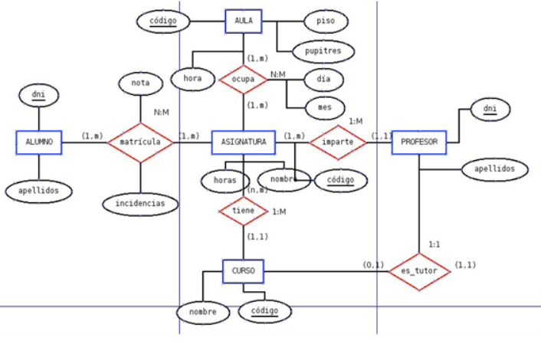

EJERCICIO 18
“Una empresa necesita organizar la siguiente información referente a su organización interna.
La empresa está organizada en una serie de departamentos. Cada departamento tiene un código, nombre y presupuesto anual. Cada departamento está ubicado en un centro de trabajo. La información que se desea guardar del centro de trabajo es el código de centro, nombre, población y dirección del centro.
La empresa tiene una serie de empleados. Cada empleado tiene un teléfono, fecha de alta en la empresa, NIF y nombre. De cada empleado también interesa saber el número de hijos que tiene y el salario de cada empleado.
A esta empresa también le interesa tener guardada información sobre los hijos de los empleados. Cada hijo de un empleado tendrá un código, nombre y fecha de nacimiento.
Se desea mantener también información sobre las habilidades de los empleados (por ejemplo, mercadotecnia, trato con el cliente, fresador, operador de telefonía, etc…). Cada habilidad tendrá una descripción y un código”.
Sobre este supuesto diseñar el modelo E/R y el modelo relacional teniendo en cuenta los siguientes aspectos.
Un empleado está asignado a un único departamento. Un departamento estará compuesto por uno o más empleados.
Cada departamento se ubica en un único centro de trabajo. Estos se componen de uno o más departamentos.
Un empleado puede tener varios hijos.
Un empleado puede tener varias habilidades, y una misma habilidad puede ser poseída por empleados diferentes.
Un centro de trabajo es dirigido por un empleado. Un mismo empleado puede dirigir centros de trabajo distintos.
Realizar el diseño de la base de datos en Access e introducir cinco registros en cada una de las tablas.
DEPARTAMENTO(código, nombre, presupuesto, código_centro)
CENTRO(código, nombre, población, dirección, código_empleado_director)
EMPLEADO(nif, nombre, apellidos, num_hijos, tfno, código_departamento)
HABILIDAD(código, descripción)
HIJO(código, nombre, fecha_nac, código_empleado)
EMPLEADO_HABILIDAD(nif_empleado, código_habilidad)
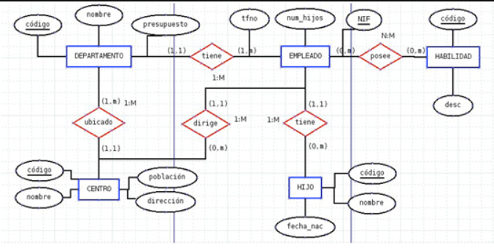
EJERCICIO 19
Se trata de realizar el diseño de la base de datos en el modelo E/R para una cadena de hoteles.
“Cada hotel (del que interesa almacenar su nombre, dirección, teléfono, año de construcción, etc.) se encuentra clasificado obligatoriamente en una categoría (por ejemplo, tres estrellas) pudiendo bajar o aumentar de categoría.
Cada categoría tiene asociada diversas informaciones, como, por ejemplo, el tipo de IVA que le corresponde y la descripción.
Los hoteles tiene diferentes clases de habitaciones (suites, dobles, individuales, etc.), que se numeran de forma que se pueda identificar fácilmente la planta en la que se encuentran. Así pues, de cada habitación se desea guardar el código y el tipo de habitación.
Los particulares pueden realizar reservas de las habitaciones de los hoteles. En la reserva de los particulares figurarán el nombre, la dirección y el teléfono.
Las agencias de viaje también pueden realizar reservas de las habitaciones. En caso de que la reserva la realiza una agencia de viajes, se necesitarán los mismos datos que para los particulares, además del nombre de la persona para quien la agencia de viajes está realizando la reserva.
En los dos casos anteriores también se debe almacenar el precio de la reserva, la fecha de inicio y la fecha de fin de la reserva”.
HOTEL(nombre, dirección, tfno, año_construcción, código_categoría)
CATEGORÍA(código, descripción, iva)
HABITACIÓN(código, tipo, nombre_hotel)
AGENCIA(código, nombre, tfno, dirección, persona_contacto)
PARTICULAR(código, nombre, dirección, tfno)
RESERVAS_AGENCIA(código_agencia, código_habitación, fecha_ini, fecha_fin,
facturas)
RESERVAS_PARTICULAR(código_particular, código_habitación, fecha_ini, fecha_fin,
facturas)
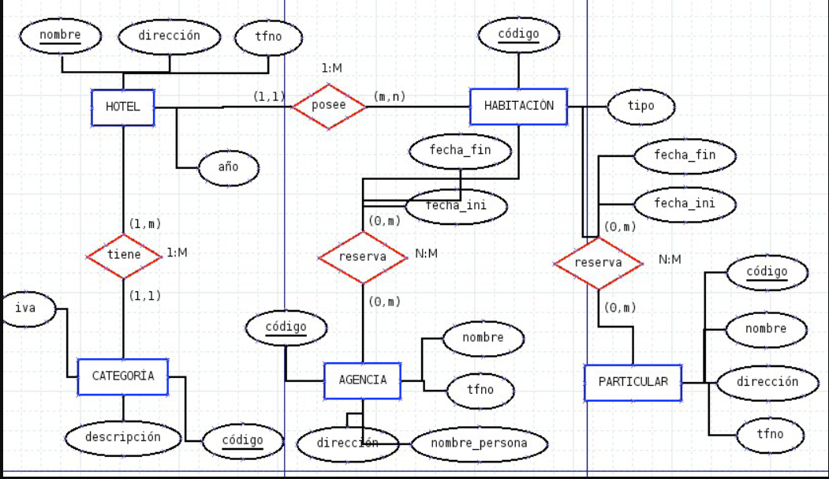
EJERCICIO 20
Imagina que una agencia de seguros de tu municipio te ha solicitado una base de datos mediante la cual llevar un control de los accidentes y las multas. Tras una serie de entrevistas, has tomado las siguientes notas:
“Se desean registrar todas las personas que tienen un vehículo. Es necesario guardar los datos personales de cada persona (nombre, apellidos, dirección, población, teléfono y DNI).
De cada vehículo se desea almacenar la matrícula, la marca y el modelo. Una persona puede tener varios vehículos, y puede darse el caso de un vehículo pertenezca a varias personas a la vez.
También se desea incorporar la información destinada a gestionar los accidentes del municipio. Cada accidente posee un número de referencia correlativo según orden de entrada a la base de datos. Se desea conocer la fecha, lugar y hora en que ha tenido lugar cada accidente. Se debe tener en cuenta que un accidente puede involucrar a varias personas y varios vehículos.
Se desea llevar también un registro de las multas que se aplican. Cada multa tendrá asignado un número de referencia correlativo. Además, deberá registrarse la fecha, hora, lugar de infracción e importe de la misma. Una multa solo se aplicará a un conductor e involucra a un solo vehículo.”
Realiza el modelo E-R y pásalo al modelo relacional. Diseña después las tablas en Access, realiza las relaciones oportunas entre ellas e inserta cinco registros en cada una de las tablas.
PERSONA(dni, nombre, apellidos, dirección, tfno, población)
VEHÍCULO(matrícula, marca, modelo)
ACCIDENTE(código, hora, fecha, lugar)
MULTA(código, fecha, lugar, hora, importe, matrícula_vehículo, dni_persona)
PERSONAS_VEHÍCULOS(dni_persona, matrícula_vehículo)
ACCIDENTES_PERSONAS(código_accidente, dni_persona)
ACCIDENTES_VEHÍCULOS(código_accidente, matrícula_vehículo)
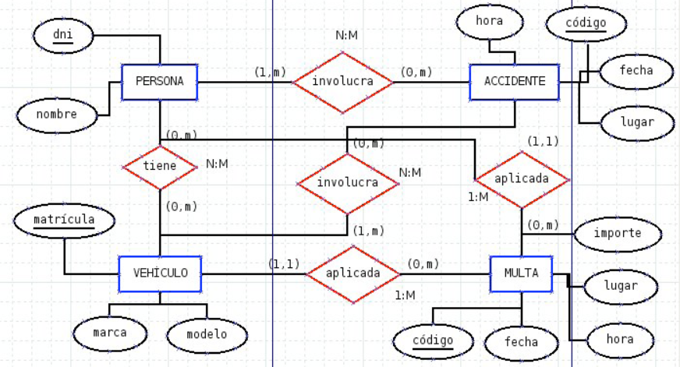

EJERCICIO 21
Una agencia de viajes desea informatizar toda la gestión de los viajeros que acuden a la agencia y los viajes que estos realizan. Tras ponernos en contacto con la agencia, ésta nos proporciona la siguiente información.
“La agencia desea guardar la siguiente información de los viajeros: dni, nombre, dirección y teléfono.
De cada uno de los viajes que maneja la agencia interesa guardar el código de viaje, número de plazas, fecha en la que se realiza el viaje y otros datos. Un viajero puede realizar tantos viajes como desee con la agencia. Un viaje determinado sólo puede ser cubierto por un viajero.
Cada viaje realizado tiene un destino y un lugar de origen. De cada uno de ellos se quiere almacenar el código, nombre y otros datos que puedan ser de interés. Un viaje tiene un único lugar de destino y un único lugar de origen”.
Realizar el modelo E-R y pasarlo al modelo de datos relacional. Diseñar las tablas en Access, realizar las oportunas relaciones entre tablas e introducir cinco registros en cada una de las tablas.
VIAJERO(dni, nombre, dirección, tfno)
VIAJE(código, num_plazas, fecha, otros_datos, dni_viajero, código_origen,
código_destino)
ORIGEN(código, nombre, otros_datos)
DESTINO(código, nombre, otros_datos)
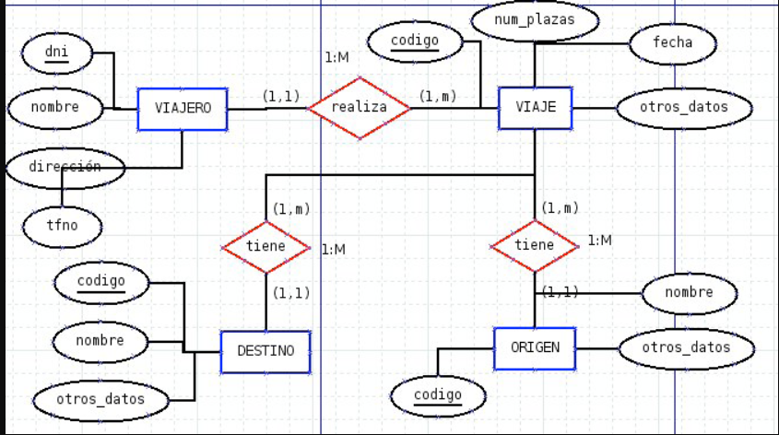

EJERCICIO 22
Una empresa desea diseñar una base de datos para almacenar en ella toda la
información generada en cada uno de los proyectos que ésta realiza.
“De cada uno de los proyectos realizados interesa almacenar el código, descripción, cuantía del proyecto, fecha de inicio y fecha de fin. Los proyectos son realizados por clientes de los que se desea guardar el código, teléfono, domicilio y razón social.
Un cliente puede realizar varios proyectos, pero un solo proyecto es realizado por un único cliente.
En los proyectos participan colaboradores de los que se dispone la siguiente información: nif, nombre, domicilio, teléfono, banco y número de cuenta.
Un colaborador puede participar en varios proyectos. Los proyectos son realizados por uno o más colaboradores.
Los colaboradores de los proyectos reciben pagos. De los pagos realizados se quiere guardar el número de pago, concepto, cantidad y fecha de pago. También interesa almacenar los diferentes tipos de pagos que puede realizar la empresa. De cada uno de los tipos de pagos se desea guardar el código y descripción. Un tipo de pago puede pertenecer a varios pagos”.
PROYECTO(código, descripción, fecha_inicio, fecha_fin, cuantía, código_cliente)
COLABORADOR(nif, nombre, domicilio, banco, número_cuenta, tfno)
PARTICIPAN(nif_colaborador, código_proyecto)
CLIENTE(código, num_social, domicilio, tfno)
PAGO(número, concepto, cantidad, fecha_pago, nif_colaborador, código_tipo_pago)
TIPO_PAGO(código, descripción)
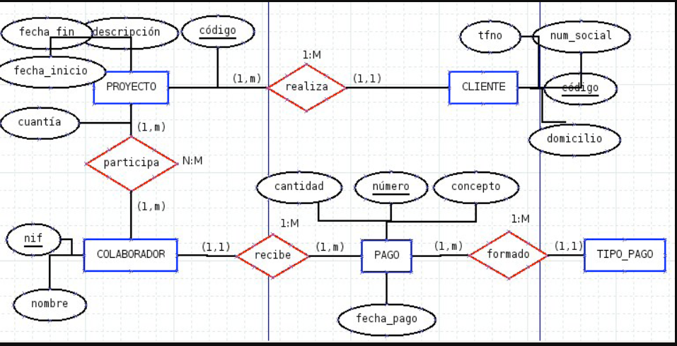

EJERCICIO1

“Una empresa vende productos a varios clientes. Se necesita conocer los datos personales de los clientes (nombre, apellidos, dni, dirección y fecha de nacimiento).

Cada producto tiene un nombre y un código, así como un precio unitario. Un cliente puede comprar varios productos a la empresa, y un mismo producto puede ser comprado por varios clientes.

Los productos son suministrados por diferentes proveedores. Se debe tener en cuenta que un producto sólo puede ser suministrado por un proveedor, y que un proveedor puede suministrar diferentes productos. De cada proveedor se desea conocer el NIF, nombre y dirección”.
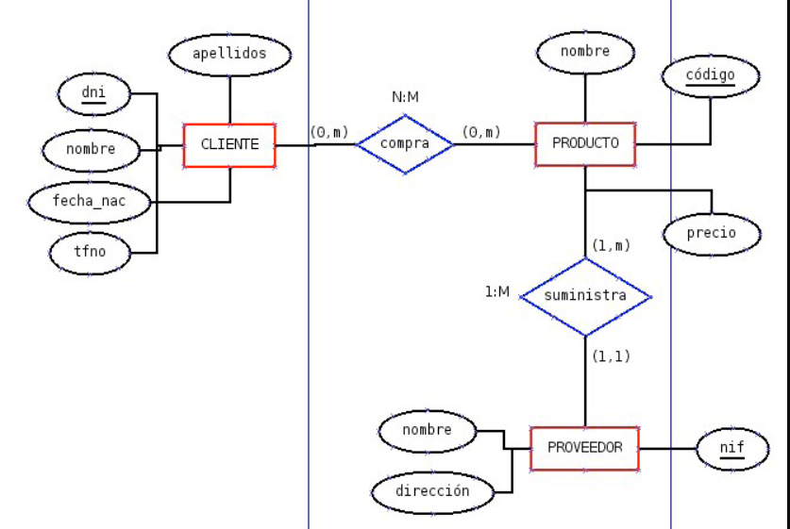

EJERCICIO 2

“Se desea informatizar la gestión de una empresa de transportes que reparte paquetes por toda España. Los encargados de llevar los paquetes son los camioneros, de los que se quiere guardar el dni, nombre, teléfono, dirección, salario y población en la que vive.

De los paquetes transportados interesa conocer el código de paquete, descripción, destinatario y dirección del destinatario. Un camionero distribuye muchos paquetes, y un paquete sólo puede ser distribuido por un camionero.

De las provincias a las que llegan los paquetes interesa guardar el código de provincia y el nombre. Un paquete sólo puede llegar a una provincia. Sin embargo, a una provincia pueden llegar varios paquetes.De los camiones que llevan los camioneros, interesa conocer la matrícula, modelo, tipo y potencia. Un camionero puede conducir diferentes camiones en fechas diferentes, y un camión puede ser conducido por varios camioneros”.
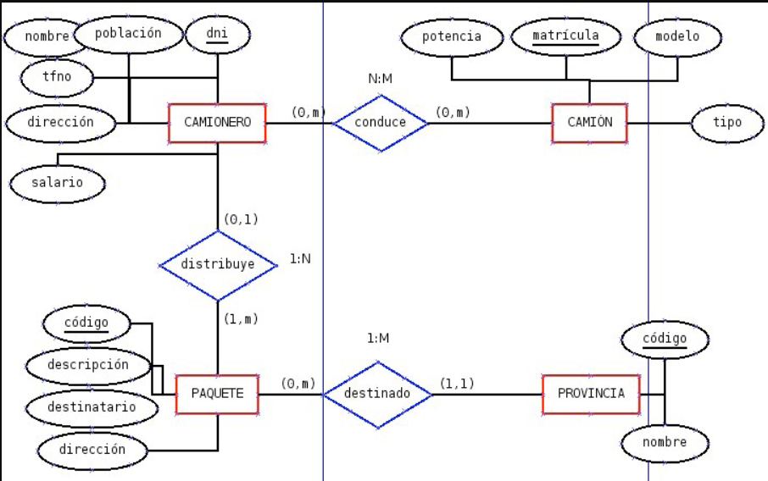

EJERCICIO 3

“Se desea diseñar la base de datos de un Instituto. En la base de datos se desea guardar los datos de los profesores del Instituto (DNI, nombre, dirección y teléfono). Los profesores imparten módulos, y cada módulo tiene un código y un nombre. Cada alumno está matriculado en uno o varios módulos. De cada alumno se desea guardar el nº de expediente, nombre, apellidos y fecha de nacimiento. Los profesores pueden impartirvarios módulos, pero un módulo sólo puede ser impartido por un profesor. Cada curso tiene un grupo de alumnos, uno de los cuales es el delegado del grupo”.
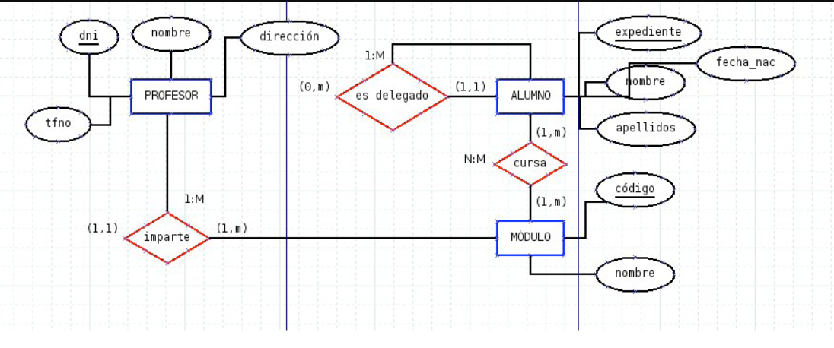

EJERCICIO 4

“Se desea diseñar una base de datos para almacenar y gestionar la información empleada por una empresa dedicada a la venta de automóviles, teniendo en cuenta los siguientes aspectos:

La empresa dispone de una serie de coches para su venta. Se necesita conocer la matrícula, marca y modelo, el color y el precio de venta de cada coche.

Los datos que interesa conocer de cada cliente son el NIF, nombre, dirección, ciudad y número de teléfono: además, los clientes se diferencian por un código interno de la empresa que se incrementa automáticamente cuando un cliente se da de alta en ella. Un cliente puede comprar tantos coches como desee a la empresa. Un coche determinado solo puede ser comprado por un único cliente.

El concesionario también se encarga de llevar a cabo las revisiones que se realizan a cada coche. Cada revisión tiene asociado un código que se incrementa automáticamente por cada revisión que se haga. De cada revisión se desea saber si se ha hecho cambio de

filtro, si se ha hecho cambio de aceite, si se ha hecho cambio de frenos u otros. Los coches pueden pasar varias revisiones en el concesionario”.

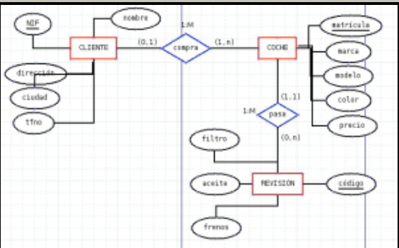

EJERCICIO 5

A partir del siguiente supuesto diseñar el modelo entidad-relación:

“La clínica “SAN PATRÁS” necesita llevar un control informatizado de su gestión de pacientes y médicos.

De cada paciente se desea guardar el código, nombre, apellidos, dirección, población, provincia, código postal, teléfono y fecha de nacimiento. De cada médico se desea guardar el código, nombre, apellidos, teléfono y especialidad.

Se desea llevar el control de cada uno de los ingresos que el paciente hace en el hospital. Cada ingreso que realiza el paciente queda registrado en la base de datos. De cada ingreso se guarda el código de ingreso (que se incrementará automáticamente cada vez que el paciente realice un ingreso), el número de habitación y cama en la que el paciente realiza el ingreso y la fecha de ingreso.

Un médico puede atender varios ingresos, pero el ingreso de un paciente solo puede ser atendido por un único médico. Un paciente puede realizar varios ingresos en el hospital”.
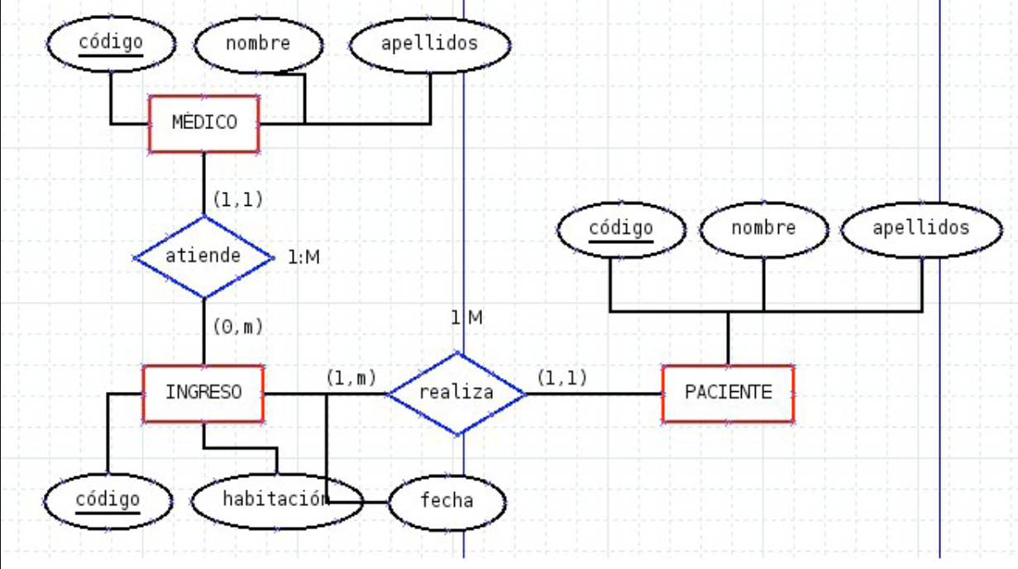

EJERCICIO 6

Se desea informatizar la gestión de una tienda informática. La tienda dispone de una serie de productos que se pueden vender a los clientes.

“De cada producto informático se desea guardar el código, descripción, precio y número de existencias. De cada cliente se desea guardar el código, nombre, apellidos, dirección y número de teléfono.

Un cliente puede comprar varios productos en la tienda y un mismo producto puede ser comprado por varios clientes. Cada vez que se compre un artículo quedará registrada la compra en la base de datos junto con la fecha en la que se ha comprado el artículo. La tienda tiene contactos con varios proveedores que son los que suministran los productos. Un mismo producto puede ser suministrado por varios proveedores. De cada proveedor se desea guardar el código, nombre, apellidos, dirección, provincia y número de teléfono”.

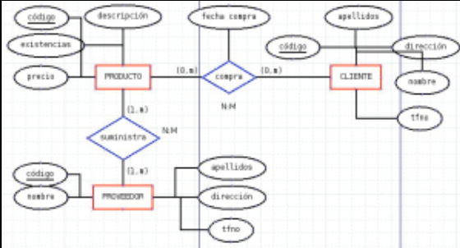

EJERCICIO 7

Pasa el modelo entidad-relación del ejercicio 1 al modelo relacional. Diseña las tablas en Access, realiza las relaciones que consideres oportunas e inserta cinco registros en cada una de las tablas. SOLUCIÓN:

CLIENTE(dni, nombre, apellidos, fecha_nac, tfno)

PRODUCTO(código, nombre, precio, nif_proveedor)

PROVEEDOR(nif, nombre, dirección)

COMPRAS(dni_cliente, código_producto)

EJERCICIO 8

Pasa el modelo entidad-relación del ejercicio 2 al modelo relacional. Diseña las tablas en Access, realiza las relaciones que consideres oportunas e inserta cinco registros en cada una de las tablas.SOLUCIÓN:

CAMIONERO(dni, población, nombre, tfno, dirección, salario)

CAMION(matrícula, modelo, potencia, tipo)

PAQUETE(código, descripción, destinatario, dirección, dni_camionero,

código_provincia)

PROVINCIA(código, nombre)

CONDUCE(dni_camionero, matrícula_camión)

EJERCICIO 9

Pasa el modelo entidad-relación del ejercicio 3 al modelo relacional. Diseña las tablas en Access, realiza las relaciones que consideres oportunas e inserta cinco registros en cada una de las tablas.

¿Cómo quedaría el modelo relacional suponiendo que cada profesor sólo imparte un módulo y cada módulo es impartido por sólo un profesor?

SOLUCION

PROFESOR(dni, nombre, dirección, tfno)

MÓDULO(código, nombre, dni_profesor)

ALUMNO(expediente, nombre, apellidos, fecha_nac, expediente_delegado)

Si un profesor imparte un solo módulo, y un módulo sólo puede ser impartido por un profesor, entonces la relación imparte sería (1,1).

En este caso el modelo relacional quedaría de la siguiente forma.

PROFESOR(dni, nombre, dirección, tfno)

MÓDULO(código, nombre, dni_profesor)

ALUMNO(expediente, nombre, apellidos, fecha_nac, expediente_delegado)

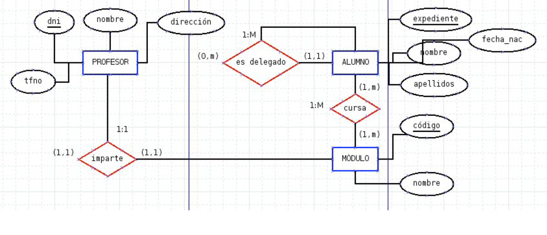

Se ha añadido el atributo dni_profesor a la tabla MÓDULO, aunque también se habría podido añadir el atributo código de módulo a la tabla PROFESOR.

EJERCICIO 10

Transforma el modelo entidad-relación del ejercicio 4 al modelo relacional. Diseña las tablas en Access, realiza las relaciones que consideres oportunas e inserta cinco registros en cada una de las tablas.

Si un cliente sólo puede comprar un coche en el concesionario, y un coche sólo puede ser comprado por un cliente, ¿cómo quedaría el modelo relacional?

SOLUCION

CLIENTE(nif, nombre, dirección, ciudad, tfno)

COCHE(matrícula, marca, modelo, color, precio, nif_cliente)

REVISIÓN(código, aceite, filtro,frenos, matrícula_coche)

Si un cliente sólo puede comprar un coche el modelo E-R quedaría de la siguiente forma.

CLIENTE(nif, nombre, dirección, ciudad, tfno, matrícula_coche)

COCHE(matrícula, marca, modelo, color, precio)

REVISIÓN(código, aceite, filtro,frenos, matrícula_coche)
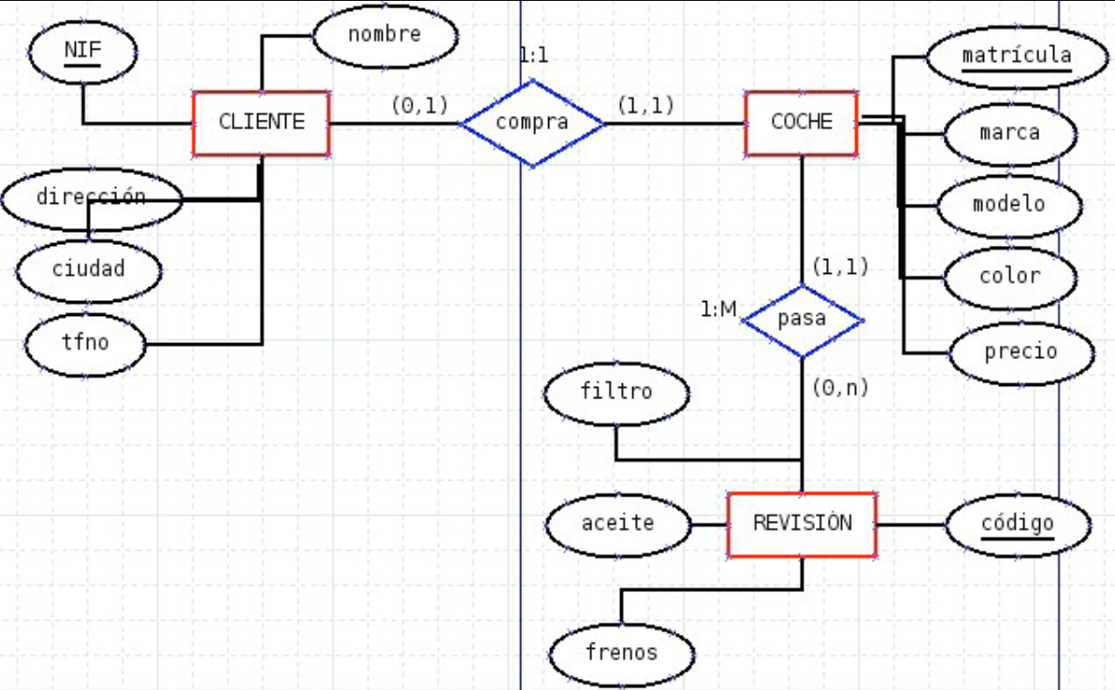

1.12 Venta de cocinas

Una empresa dedicada a comercializar cocinas desea aumentar su control sobre los elementos que
le afectan. Del resultado del análisis se obtienen los siguientes datos:
• Hay una serie de fabricantes de muebles de cocina. De cada fabricante se dispone de un nombre,
una dirección, un teléfono y un código de fabricante. Cada uno de ellos fabrica varios muebles de
cocina. Un mueble de cocina tiene un determinado color, unas dimensiones dadas (ancho, alto,
largo), un código de mueble y además puede ser de alguno de los siguientes tipos: mueble alto,
mueble bajo, panel y encimera. De los muebles bajos interesa conocer la altura sobre el suelo y de
las encimeras interesa saber el tipo de material (mármol, aglomerado, etc).
• Cada fabricante puede trabajar con varios distribuidores y un distribuidor también puede trabajar
con varios fabricantes. De un distribuidor conocemos su nombre, dirección, teléfono y un código de
distribuidor.
Una cocina está compuesta por una serie de muebles de distinto tipo. Cada tipo de mueble puede
formar parte de una única cocina. De una cocina nos interesa saber los muebles que la componen,
así como cuántos muebles hay de cada tipo. Una cocina se identifica por un código único.
• Cada cocina la puede vender un único distribuidor en una determinada fecha de venta, aunque cada
distribuidor puede vender varias cocinas.
• Cada cocina la debe montar al menos un montador, y el mismo montador puede montar varias
cocinas. De un montador nos interesa conocer su NIF, nombre, dirección, número de teléfono y el
número de cocinas que ha montado.
• Una cocina puede ser comprada por uno o varios clientes, y el mismo cliente puede comprar varias
cocinas. De un cliente nos interesa conocer su NIF, nombre, dirección y número de teléfono.
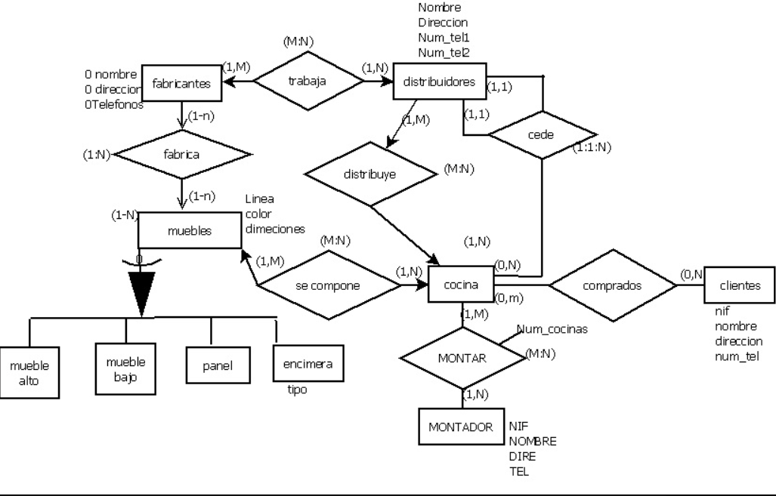

Otro ejercicio:-Se desea recoger en una BBDD info. Acerca del funcionamiento interno de una comisaría de policía.
En la comisaría trabajan una seria de Policías (dni-nombre-categoría), que pueden desempeñar funciones distintas: Administrativos – Agentes – etc.
-Cada policía tiene un único jefe, aunque un policía puede ser jefe de varios.
-En la comisaría existe un arsenal de armas, cada arma esta identificada por un código único, pertenece a una clase y tiene un nombre determinado.
-Cada Policía puede utilizar una o varias armas en un momento determinado
-Es importante conocer el grado de habilidad de cada policía con cada una de las armas que utiliza.
-Un delincuente (dni-nombre-teléfono), es arrestado por 1 o varios policías.
A cada delincuente que permanece en comisaría se le encierra en un calabozo (código-ubicación). En el calabozo pueden estar encerrados varios delincuentes.
-Los delincuentes están involucrados en casos (código _ caso – juzgado que lo instruye); interesa saber cual es el principal cargo que se le imputa a un delincuente en cada caso.
-Uno o varios policías investigan cada uno de los casos.

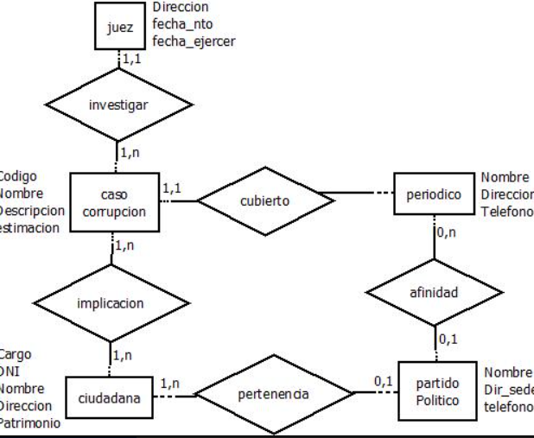

otro ejercicio:

-Una compañía aseguradora de tipo sanitario, desea diseñar una BBDD para informatizar parte de su gestión hospitalaria en una primera fase quiere contemplar los sgtes supuestos:

-Los hospitales de su red pueden ser propios o concertados, además de unos datos comunes a todos ellos como son el Código de Hospital, Nombre, Número de camas, cuando el Hospital es propio se tienen otros específicos como el presupuesto, tipo de servicio.

Una póliza que se identifica por un Nº de Póliza tiene varios atributos que en un principio no interesa especificar y que se agrupan bajo el nombre de datos de póliza.
Una póliza cubre a varios aseguradores, los cuales se identifican por un numero correlativo, añadido al código de la póliza y tienen un nombre y fecha de nacimiento.

Los aseguradores cubiertos por una misma póliza pueden tener distintas categorías.
Mientras los aseguradores de 1ra categoría, pueden sr hospitalizados en cualquier hospital, los de 2da solo pueden ser hospitalizados en hospitales propios.

Interesa saber: En que hospitales están hospitalizados los asegurados, el medico que prescribió la hospitalización, así como las fechas de inicio y fin de la misma.

Existen áreas, identificadas por un código y con datos sobre su superficie, número de habitantes, Los hospitales concertados tienen que estar asignados a una única área que no puede cambiar, mientras que los propios no están asignados a áreas.
Los médicos que se identifican por un código tienen un nombre, telefono de contacto. Interesa conocer las áreas a las que esta adscrito un medico. Existe dependencia jerárquica entre médicos de forma que un medico tiene un único jefe.

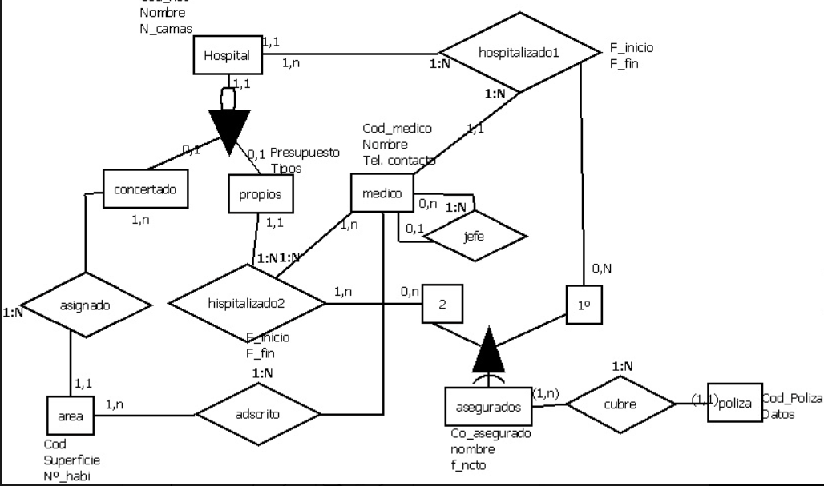

otro ejercicio:
- La ministra de medio ambiente a decidido crear un sistema de información sobre parques naturales gestionados por cada CCAA. Después de realizar un detallado análisis se ha llegado a las sgtes conclusiones:
- Una CCAA puede tener varios parques naturales.
- Un parque puede estar compartido por mas de una CCAA
- UN parque Natural se identifica por un nombre, fue declarado en una fecha y se compone de varias áreas identificadas por un nombre y caracterizadas por una determinada extensión.

En cada Área forzosamente, residen especies que pueden ser de 3 tipos:

Vegetales, animales y minerales.
Cada especie tiene una denominación científica y una denominación vulgar y un número inventariado de individuos por áreas

De las especies vegetales, se desea saber si tienen floración y en que periodo se produce, de los animales se desea saber su tipo de alimentación y su periodo de celo, de las minerales se desea saber si se trata de cristales o rocas.

Del personal que trabaja en cada parque se guarda DNI, NSS, Nombre, Dirección, teléfono, sueldo.

Se distinguen los sgtes tipos de personal:

-Personal de gestión: destinados en una entrada que se encuentra en el parque natural

-Personal de vigilancia: Vigilan un área determinada del parque

-Personal de conservación: Mantienen y conservan un área determinada del parque
-Personal de investigación: Tienen una titulación que ha de controlarse y pueden realizar proyectos de investigación sobre una determinada especie.

Un proyecto de investigación tiene un código que lo identifica, así como un presupuesto y un periodo de realización
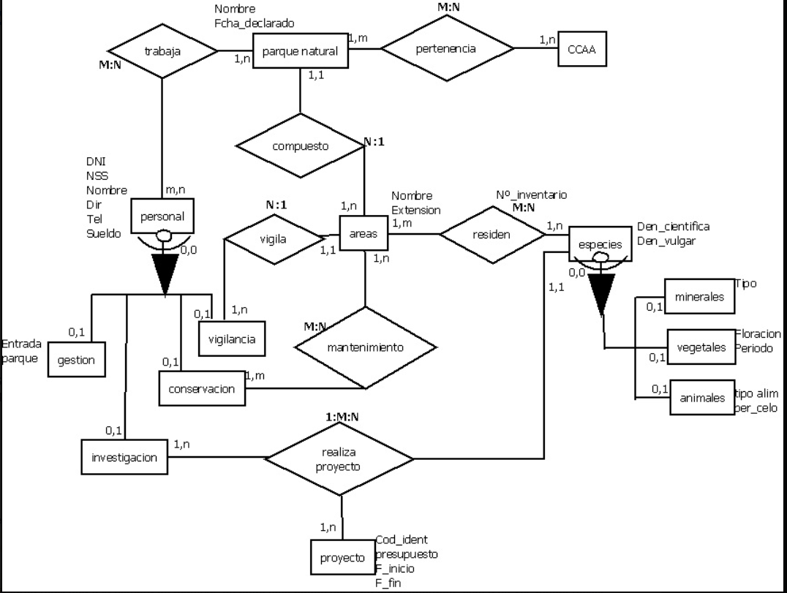

Se desea informatizar la gestión de los proyectos del dpto de química de una Universidad siguiendo las sgtes especificaciones:

1- Al dpto llegan una serie de clientes que quieren realizar proyectos. Generalmente los clientes son empresas que realizan contratos con el grupo de investigación del Dpto. Un cliente puede realizar varios proyectos.
2- Un proyecto es de un cliente, cada proyecto tiene asignada una cuantía de dinero que se utilizara para pagar los gastos del proyecto. De esta cuantía se saca el dinero para realizar los pagos a los colaboradores. Tb nos interesa saber de lo proyectos el nombre, la fecha de comienzo y fin, entre otros.
3- De cada proyecto se realizan muchos pagos para pagar a los colaboradores.

De los pagos nos interesa saber, el concepto, cantidad, IVA aplicado, Fecha de pago.
Existen varios tipos de pagos “Nomina, material, ETC.”. Un pago es de un tipo de pago y a un tipo de pago pueden pertenecer muchos pagos

Existen una serie de colaboradores que son personas o entidades que van a recibir el dinero de los pagos, en concepto de una tarea realizada o la compra de material, un pago solo puede ser para un colaborador, este a su vez puede recibir muchos pagos.

De los colaboradores nos interesa saber: Nombre, NIF, Domicilio, teléfono, retención, banco y CCC.
Realizar el diagrama entidad relación y pasarlo al modelo de datos relacional.
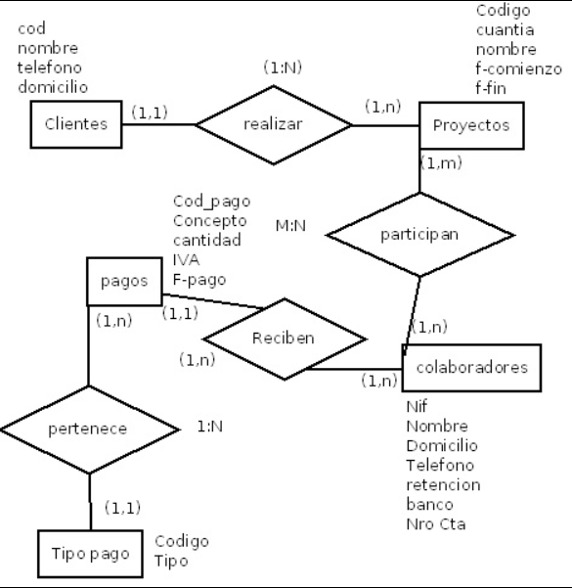

1.13 Gestión de nóminas
Una empresa decide informatizar su nómina. Disponemos de la siguiente información:
• A cada empleado se le entregan múltiples justificantes de nómina a lo largo de su vida laboral en la
empresa y al menos uno mensualmente.
• A cada empleado se le asigna un número de matrícula en el momento de su incorporación a la
empresa, y éste es el número usado a efectos internos de identificación. Además, se registran el NIF
del empleado, nombre, número de hijos, porcentaje de retención para Hacienda, datos de cuenta
corriente en la que se le ingresa el dinero (banco, sucursal y número de cuenta) y departamentos en
los que trabaja. Un empleado puede trabajar en varios departamentos y en cada uno de ellos
trabajará con una función distinta.
• De un departamento se mantiene el nombre y cada una de sus posibles sedes. El nombre del
departamento será único.
• Son datos propios de un justificante de nómina el ingreso total percibido por el empleado y el
descuento total aplicado. La distinción entre dos justificantes de nómina se hará, además de
mediante el número de matrícula del empleado, mediante el ejercicio fiscal y número de mes al que
pertenece y con un número de orden en el caso de varios justificantes de nómina recibidos el
mismo mes.
• Cada justificante de nómina consta de varias líneas (al menos una de ingresos) y cada línea se
identifica por un número de línea del correspondiente justificante. Una línea puede corresponder a
un ingreso o un descuento. En ambos casos, se recoge la cantidad que corresponde a la línea (en
positivo si se trata de un ingreso o en negativo si se trata de un descuento), en el caso de los

descuentos se recoge la base sobre la cual se aplica y el porcentaje que se aplica para el cálculo de
estos.
• Toda línea de ingreso de un justificante de nómina responde a un único concepto retributivo. En un
mismo justificante, puede haber varias líneas que respondan al mismo concepto retributivo. De los
conceptos retributivos se mantiene un código y una descripción.
• De cara a la contabilidad de la empresa, cada línea de un justificante de nómina se imputa al menos
a un elemento de coste. Al mismo elemento de coste pueden imputársele varias líneas. Para cada
elemento de coste, se recoge un código, una descripción y un saldo.
• Entre los elementos de coste se establece una jerarquía, en el sentido de que un elemento de coste
puede contener a otros elementos de coste, pero un elemento de coste sólo puede estar contenido
en, a lo sumo, otro elemento de coste.
• En determinadas fechas, que se deben recoger, cada elemento de coste se liquida con cargo a
varios apuntes contables (código y cantidad) y a una o varias transferencias bancarias, de las que se
recogen los datos de cuenta corriente (banco, sucursal y número de cuenta) y la cantidad. Por cada
apunte contable y transferencia bancaria se pueden liquidar varios elementos de coste.

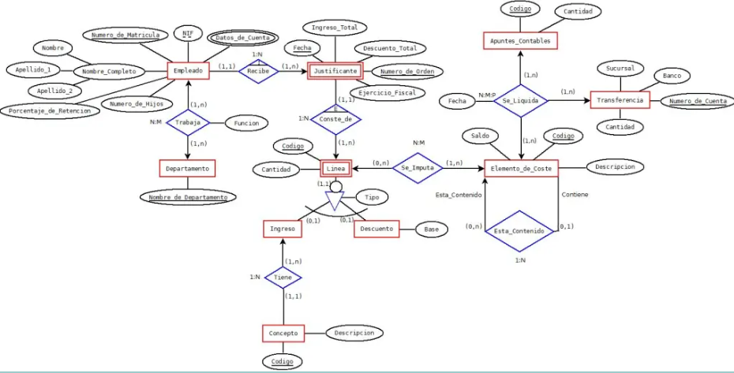

OTRO EJERCICIO:

La clínica “SAN ANTÓN” necesita llevar un control informatizado de su gestión de pacientes y médicos.
De cada paciente se desea guardar el código, nombre, apellidos, dirección, población, provincia, código postal, teléfono y fecha de nacimiento.
De cada médico se desea guardar el código, nombre, apellidos, teléfono y especialidad. Se desea llevar el control de cada uno de los ingresos que el paciente hace en el hospital. Cada ingreso que realiza el paciente queda registrado en la base de datos. De cada ingreso se guarda el código de ingreso (que se incrementará automáticamente cada vez que el paciente realice un ingreso), el número de habitación y cama en la que el paciente realiza el ingreso y la fecha de ingreso.
Un médico puede atender varios ingresos, pero el ingreso de un paciente solo puede ser atendido por un único médico. Un paciente puede realizar varios ingresos en el hospital.


